|  |  |
| --- | --- |
| logomobile.png | BỘ GIÁO DỤC VÀ ĐÀO TẠO  **TRƯỜNG ĐẠI HỌC CÔNG NGHỆ TP. HCM** |

**LẬP TRÌNH PHP**

**WEB ÔN THI TRẮC NGHIỆM**

Ngành : **CÔNG NGHỆ THÔNG TIN**

Chuyên Ngành: **CÔNG NGHỆ PHẦN MỀM**

Giảng viên hướng dẫn: **NGUYỄN HỒ MINH ĐỨC**

Sinh viên thực hiện: **PHẠM TRẦN PHÚ**

MSSV: 16111060790 Lớp: 16DTHA1

**NGUYỄN VÕ THIỆN NHÂN**

MSSV: 16111060371 Lớp: 16DTHA1

**PHẠM ĐẶNG ĐỨC HUY**

MSSV: 16111060132 Lớp: 16DTHA1

TP. Hồ Chí Minh, 2020

|  |  |
| --- | --- |
| logomobile.png | BỘ GIÁO DỤC VÀ ĐÀO TẠO  **TRƯỜNG ĐẠI HỌC CÔNG NGHỆ TP. HCM** |

**LẬP TRÌNH PHP**

**WEB ÔN THI TRẮC NGHIỆM**

Ngành : **CÔNG NGHỆ THÔNG TIN**

Chuyên Ngành: **CÔNG NGHỆ PHẦN MỀM**

Giảng viên hướng dẫn: **NGUYỄN HỒ MINH ĐỨC**

Sinh viên thực hiện: **PHẠM TRẦN PHÚ**

MSSV: 16111060790 Lớp: 16DTHA1

**NGUYỄN VÕ THIỆN NHÂN**

MSSV: 16111060371 Lớp: 16DTHA1

**PHẠM ĐẶNG ĐỨC HUY**

MSSV: 16111060132 Lớp: 16DTHA1

TP. Hồ Chí Minh, 2020

**MỤC LỤC**

**Trang**

Trang bìa

LỜI MỞ ĐẦU 5

CHƯƠNG 1. TỔNG QUAN APP MUA BÁN SẢN PHẨM 7

1.1. Giới thiệu đề tài 7

1.1.1. Mục tiêu 7

1.1.2. Tổng quan 7

1.1.2.1 Tình hình nghiêm cứu 9

1.1.2.2 Mục đích nghiêm cứu 10

1.1.2.3 Nhiệm vụ nghiêm cứu 10

1.1.2.4 Phương pháp nghiêm cứu 10

1.1.2.5 Kết quả nghiêm cứu đề tài 10

1.2. Ý nghĩa của đề tài 10

1.3. Kết cấu của Đồ án 11

1.2.1 Cơ sở thực tế và lí do chọn đề tài 11

1.2.2. Phát biểu bài toán 13

CHƯƠNG 2. CƠ SỞ LÝ THUYẾT 15

2.1. Công nghệ sử dụng 15

2.1.1. Android 15

2.1.2. Framework 17

2.1.2.1 Library 20

2.1.2.2 Android Emulator 20

2.1.2.3 Android SDK 21

2.1.3. Công cụ phát triển phần mềm đa nền tảng 22

2.1.4. Firebase 22

2.1.5. MySQL 23

2.1.6. Xampp 25

2.1.7. Android studio 26

2.1.8. Một số công cụ 27

CHƯƠNG 3. PHÂN TÍCH HỆ THỐNG APP MUA BÁN SẢN PHẨM ONLINE 28

3.1. Xác định yêu cầu của Hệ thống 28

3.1.1. Các chức năng chính và người sử dụng 28

3.1.1.1. Các chức năng chính [1] 28

3.1.1.2. Người sử dụng 28

3.1.2. Các yêu cầu phi chức năng 29

3.2. Mô tả chức năng của Hệ thống 30

3.2.1. Mô tả chức năng [2] 30

3.2.2. Quy trình đặt vé và soát vé 31

3.3. Xây dựng biểu đồ chức năng hệ thống (Usecase Diagram) 33

3.3.1. Usecase quản trị 33

3.3.2. Usecase mức chi tiết cho từng chức năng 34

3.4. Sơ đồ tổng quát 40

3.4.1. Mô tả hoạt động 41

3.4.2. Thành phần dữ liệu 44

3.4.2.1. Sơ đồ ER - Database 44

3.5. Phần mềm quản lý xe khách 44

3.5.1. Tổng quan phần mềm quản lý [3] 44

3.5.2. Chức năng đăng nhập 44

3.5.3. Chức năng đặt vé xe 44

3.5.4. Chức năng quản lý xe khách 44

3.5.4.1. Thêm tuyến 44

3.5.4.2. Quản lý xe 44

3.5.4.3. Thêm xe 45

3.5.4.4. Quản lý Bến 45

3.5.4.5. Thêm bến 45

CHƯƠNG 4. GIAO DIỆN CHƯƠNG TRÌNH 46

4.1. Giao diện chính của phần mềm 46

4.2. Giao diện liên hệ 47

4.3. Giao diện tin tức 49

4.4. Giao diện about us 49

4.5. Giao diện chọn tuyến 50

4.6. Giao diện chọn ghế 50

4.7. Giao diện thông tin khách hàng 50

4.8. Giao diện thanh toán 50

4.8. Giao diện mail 50

4.10. Giao diện đăng nhập của app 50

4.11. Giao diện đăng nhập thành công 51

4.12. Giao diện chính của app 51

4.13. Giao diện quét mã QR của app 51

4.14. Giao diện quét mã QR sai thông tin 51

4.15. Giao diện quét mã QR đúng thông tin 52

CHƯƠNG 5. KẾT LUẬN VÀ HƯỚNG PHÁT TRIỂN 52

5.1. Kết luận 52

5.2. Kết quả đạt được 53

5.2.1. Về nội dung đề tài 53

5.2.2. Thuận lợi 53

5.2.3. Khó khăn 54

5.2.4. Các mặt hạn chế 54

5.2.5. Hướng phát triển của đề tài 54

Tài liệu tham khảo 54

# LỜI MỞ ĐẦU

Ngày nay, việc ứng dụng các thành tựu khoa học kĩ thuật vào cuộc sống trở nên phổ biến trên toàn thế giới nói chung và ở nước ta nói riêng. Công nghệ thông tin là một trong những động lực quan trọng nhất của sự phát triển, cùng một số ngành công nghệ cao khác đang làm biến đổi sâu sắc đời sống kinh tế, chính trị, xã hội. Công nghệ thông tin không chỉ áp dụng trong các ngành khoa học kĩ thuật, lao động sản xuất mà đặc biệt trong lĩnh vực giáo dục. Hiện nay chất lượng giáo dục đang là mối quan tâm hàng đầu của xã hội. Một trong những nội dung quan trọng để nâng cao chất lượng giáo dục chính là việc đổi mới phương pháp giảng dạy, trong đó có việc đổi mới phương pháp kiểm tra đánh giá kết quả của người học.

Công cuộc đổi mới phương pháp giảng dạy trong ngành giáo dục hiện nay được quan tâm đặc biệt, trong đó nổi bật là đổi mới phương pháp và hình thức thi cử.

Áp dụng các hình thức thi cũ như làm bài thi tự luận và thi vấn đáp thực chất chưa kiểm tra đánh giá đầy đủ kiến thức đã học của học sinh một cách nhanh chóng, toàn diện và khách quan.

Trên cơ sở các kiến thức được học trong nhà trường và quá trình tìm hiểu cácwebsite trong thực tế , em đã quyết định chọn đề tài “***Xây dựng website ôn thi trắc nghiệm online***”. nhằm khắc phục các nhược điểm của các hình thức thi cũ, đồng thời vận dụng những kiến thức mà em đã học, xây dựng được một trang website có tính thực tiễn, đồng thời củng cố lại những kiến thức qua thực hành.

Xuất phát từ những lý do trên, cùng với sự hướng dẫn của thầy **Nguyễn Hồ Minh Đức**, em thực hiện đề tài *“Web ôn thi trắc nghiệm online”* để vận dụng những kiến thức đã tự tìm hiểu từ những nguồn tài nguyên có sẵn, xây dựng một App bán sản phẩm Online thuận tiện cho mọi người.

Do chưa có nhiều kinh nghiệm thực tiễn, nên đề tài thực hiện của chúng em còn nhiều thiếu sót, chúng em mong nhận được sự đánh giá và nhận xét của thầy để đề tài được hoàn thiện hơn. Chúng em xin chân thành cảm ơn.

# CHƯƠNG 1. TỔNG QUAN APP MUA BÁN SẢN PHẨM

## 1.1. Giới thiệu đề tài

Cùng với sự phát triển của công nghệ thông tin thì hầu hết các lĩnh vực như kinh tế, thương mại đang trên con đường công nghiệp hóa 4.0 từ bộ phận tổ chức quản lý nhân sự đến bộ phận quản lý kinh doanh. Việc công nghệ hóa này giúp cho việc quản lý được thuận lợi, nhanh chóng và khoa học hơn. Vì vậy, các phần mềm quản lý và ứng dụng đã ra đời từ những nhu cầu này. Nhưng để có được một phần mềm mang lại hiệu quả thì những kỹ năng phân tích và thiết kế hệ thống thông tin là hết sức cần thiết. Dựa trên những kiến thức đã được học và tìm hiểu thêm, nhóm chúng em chọn đề tài:”App Mua Bán Sản Phẩm”. Chúng em hi vọng đề tài này tuy không phải là một giải pháp tối ưu nhưng sẽ giải quyết một phần nào những khó khăn trong việc điều hành và quản lý vé của công ty vận tải hành khách.

### 1.1.1. Mục tiêu

* Tìm hiểu về framework Laravel, ngôn ngữ PHP để xây dựng một website ôn thi trắc nghiệm.
* Đối với học sinh: giúp học sinh có một website có thể xem tin tức trong trường, tài liệu học tập được ôn thi và tham gia để đánh giá mức độ học tập của sinh viên.
* Đối với giáo viên: giúp giáo viên có thể biên soạn đề thi dễ hơn và cũng quản lý điểm số của học sinh.
* Em hy vọng dựa trên nền tảng lý thuyết đã được thầy cô truyền thụ lại, kết  
  hợp với sự tìm hiểu công nghệ của cá nhân, luận văn tốt nghiệp của em sẽ đạt  
  được mục đích mong đợi.

### 1.1.2. Tổng quan

Web ôn thi trắc nghiệm online là ôn thi trắc nghiệm online với nhiều hình thức: đăng nhập tài khoản, đăng ký tài khoản, quên mật khẩu, thi trắc nghiệm, điểm bài trắc nghiệm.

### 1.1.2.1 Tình hình nghiêm cứu

Em đã tiến hành nghiên cứu đề tài từ khá lâu, đã thực hiện Đề tài thực tập: Web ôn thi trắc nghiệm online. Nay em muốn phát triển đề tài này với mục đích phát triển và mở rộng nhiều tính năng hơn cho hệ thống, tạo nên một hệ thống quản lý chuyên nghiệp và hữu ích hơn để có thể đi sâu vào thực tiễn.

## 1.2. Ý nghĩa của đề tài

Trước hết, đề tài “Web ôn thi trắc nghiệm Online” là một trang web được xây dựng như đè tài thể hiện việc áp dụng những kiến thức quý báu được các thầy cô chỉ dạy.

Thứ hai là những kinh nghiệm quý báu mà em đã có được trong quá trình thực hiện đề tài này sẽ là hành trang tuyệt vời giúp ích rất nhiều cho công việc sau này của mình.

Thứ ba là trong thời đại công nghệ thông tin phát triển như vũ bão ngày nay, công nghệ thông tin không ngừng phát triển, những công nghệ mới ra đời đòi hỏi người lập trình viên phải cố gắng nghiêm cứu phát triển và tìm hiểu áp dụng vào thực tiễn. Điều này cũng được thể hiện qua sự cố gắng em khi quyết định thực hiện đề tài này với các công nghệ được coi là mới và sẽ phát triển trong tương lai.

Do vậy, em rất hy vọng sẽ tạo một sản phẩm hoàn chỉnh nhất có thể để đáp lại sự nhiệt tình giúp đỡ từ thầy cô và tâm huyết của em khi quyết định thực hiện đề tài này.

## 1.3. Kết cấu của Đồ án

Đồ án Tổng Hợp gồm có 7 chương:

* + Chương 1: Giới thiệu.
  + Chương 2: Phân tích hệ thống.
  + Chương 3: Công nghệ sử dụng.
  + Chương 4: Thiết kế hệ thống.
  + Chương 5: Triển khai hệ thống.
  + Chương 6: Kết luận và hướng phát triển.

### 1.2.1 Cơ sở thực tế và lí do chọn đề tài

Đề tài “Xây dựng web ôn thi trắc nghiệm online” là một trang web cho phép học sinh vô đó học thêm kiến thức và cũng cố

Phần mềm quản lý cho phép người quản lý có thể thêm xóa cập nhật các sản phẩm, xử lý các thông tin từ trang web gởi về trang admin.

### 1.2.2. Phát biểu bài toán

Từ thực tế đặt ra, em nhận thấy xây dựng một trang web ôn thi trắc nghiệm là cần thiết, mục tiêu của đề tài là xây dựng và triển khai trang web ôn thi trắc nghiệm online trực tuyến, thông qua phần mềm.

# CHƯƠNG 2. CƠ SỞ LÝ THUYẾT

## 2.1. Công nghệ sử dụng

### 2.1.1. PHP

**PHP** ("PHP: Hypertext Preprocessor") là một ngôn ngữ lập trình kịch bản hay một loại mã lệnh chủ yếu được dùng để phát triển các ứng dụng viết cho máy chủ, mã nguồn mở, dùng cho mục đích tổng quát. Nó rất thích hợp với web và có thể dễ dàng nhúng vào trang HTML. Do được tối ưu hóa cho các ứng dụng web, tốc độ nhanh, nhỏ gọn, cú pháp giống C và Java, dễ học và thời gian xây dựng sản phẩm tương đối ngắn hơn so với các ngôn ngữ khác nên PHP đã nhanh chóng trở thành một ngôn ngữ lập trình web phổ biến nhất thế giới.

Ngôn ngữ, các thư viện, tài liệu gốc của PHP được xây dựng bởi cộng đồng và có sự đóng góp rất lớn của Zend Inc, công ty do các nhà phát triển cốt lõi của PHP lập nên nhằm tạo ra một môi trường chuyên nghiệp để đưa PHP phát triển ở quy mô doanh nghiệp.

PHP chạy trên môi trường Webserver và lưu trữ dữ liệu thông qua hệ quản trị cơ sở dữ liệu nên PHP thường đi kèm với Apache, MySQL và hệ điều hành Linux (LAMP).

* Apache là một phần mềm web server có nhiệm vụ tiếp nhận request từ trình duyệt người dùng sau đó chuyển giao cho PHP xử lý và gửi trả lại cho trình duyệt.
* MySQL cũng tương tự như các hệ quản trị cơ sở dữ liệu khác (Postgress, Oracle, SQL server...) đóng vai trò là nơi lưu trữ và truy vấn dữ liệu.
* Linux: Hệ điều hành mã nguồn mở được sử dụng rất rộng rãi cho các webserver. Thông thường các phiên bản được sử dụng nhiều nhất là RedHat Enterprise Linux, Ubuntu...

#### 2.1.1.1 PHP

Khi người sử dụng gọi trang PHP, Web Server sẽ gọi PHP Engine để thông dịch dịch trang PHP và trả kết quả cho người dùng như hình bên dưới.

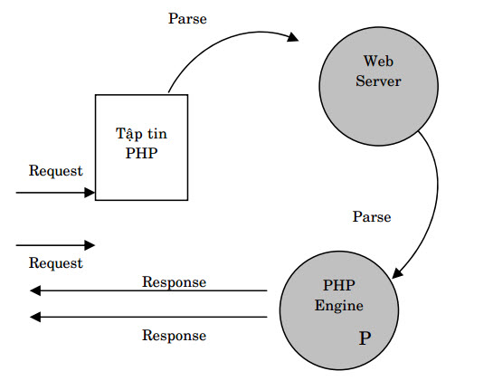

Hình 1.1 Sơ đồ hoạt động của PHP

#### 2.1.1.2 Cú Pháp Của PHP

PHP chỉ phân tích các đoạn mã nằm trong những dấu giới hạn của nó. Bất cứ mã nào nằm ngoài những dấu giới hạn đều được xuất ra trực tiếp không thông qua xử lý bởi PHP. Các dấu giới hạn thường dùng nhất là <?php và ?>, tương ứng với dấu giới hạn mở và đóng. Các dấu giới hạn <script language="php"> và </script> cũng đôi khi được sử dụng. Cách viết dấu giới hạn dạng thẻ ngắn cũng có thể được dùng để thông báo bắt đầu đoạn mã PHP, là <? hay <?= (dấu này được sử dụng để in ra (echo) các xâu ký tự hay biến) với thẻ thông báo kết thúc đoạn mã PHP là ?>. Những thẻ này thường xuyên được sử dụng, tuy nhiên giống với những thẻ kiểu ASP (<% hay <%= và %>), chúng không có tính di động cao bởi có thể bị vô hiệu khi cấu hình PHP. Bởi vậy, việc dùng các thẻ dạng ngăn hay các thẻ kiểu ASP không được khuyến khích.[3]. Mọi đoạn mã bên ngoài các dấu này đều bị hệ thống phân tích bỏ qua và được xuất ra một cách trực tiếp.

Các biến được xác định bằng cách thêm vào trước một dấu đô la ($) và không cần xác định trước kiểu dữ liệu. Không giống với tên hàm và lớp, tên biến là trường hợp nhạy cảm. Cả dấu ngoặc kép ("") và ký hiệu đánh dấu văn bản (<<<EOF EOF;) đều có thể dùng để truyền xâu và giá trị biến.[5] PHP coi xuống dòng như một khoảng trắng theo kiểu như một ngôn ngữ dạng tự do (free-form language) (trừ khi nó nằm trong trích dẫn xâu), và các phát biểu được kết thúc bởi một dấu chấm phẩy. PHP có ba kiểu cú pháp chú thích: /* */ cho phép một đoạn chú thích tùy ý, trong khi đó // và # cho phép chú thích trong phạm vi một dòng. Phát biểu echo là một trong những lệnh của PHP cho phép xuất văn bản (vd. ra một trình duyệt web).

Về cú pháp các từ khóa và ngôn ngữ, PHP tương tự hầu hết các ngôn ngữ lập trình bậc cao có cú pháp kiểu C. Các phát biểu điều kiện If (Nếu), vòng lặp for và while, các hàm trả về đều tương tự cú pháp của các ngôn ngữ như C, C++, Java và Perl.Tạo bảng tự động: Hibernate Framework cung cấp phương tiện để tạo ra các bảng cơ sở dữ liệu tự động. Vì vậy, lập trình viên không cần tạo phải tạo ra các bảng cơ sở dữ liệu bằng tay.

### 2.1.2. Tổng quan về laravel framework

#### 2.1.2.1 Giới thiệu về laravel

**Laravel** là một PHP framework mã nguồn mở và miễn phí, được phát triển bởi Taylor Otwell và nhắm vào mục tiêu hỗ trợ phát triển các ứng dụng web theo kiếm trúc model-view-controller (MVC). Những tính năng nổi bật của Laravel bao gồm cú pháp dễ hiểu – rõ ràng , một hệ thống đóng gói modular và quản lý gói phụ thuộc, nhiều cách khác nhau để truy cập vào các cơ sở dữ liệu quan hệ, nhiều tiện ích khác nhau hỗ trợ việc triển khai vào bảo trì ứng dụng.

Hiện tại phiên bản mới nhất của Laravel là 7.9 tính đến ngày 28/4/2020.

#### 2.1.2.2 *Ưu điểm của Laravel*

Được xâu dựng và phát triển theo mô hình MVC (Model – View – Controller) nên cấu trúc và cách tổ chức code trong Project được sắp xếp dễ dàng, hợp lý cho việc phát triển và bảo trì.

Đặc điểm nổi bật của Laravel là chỉ với một câu lệnh đơn giản như “php artisan make: auth” thì bạn đã có thể tạo dựng được các tính năng như đăng nhập, đăng xuất, đăng ký mà không cần code gì thêm.

Ở phần giao diện cung cấp sẵn cho bạn một Template Engine là Blade, giúp người dùng có thể sử dụng code PHP bên trong file rất rõ ràng mà không rối mắt như sử dụng cặp thẻ <?php?>.

Cung cấp sẵn các tính năng bảo mật cơ bản như sử dụng PDO thay vì mysqli để chống tấn công SQL Injection, sử dụng field token để chống tấn công kiểu CSRF.

#### 2.1.2.3 *Nhược điểm của Laravel*

Thiếu sự liên tục giữa các phiên bản. Không có sự chuyển đổi liền mạch từ Laravel 4 sang 5. Nếu cố cập nhật code, bạn có thể phá vỡ ứng dụng.

Chất lượng. Một số thành phần trong framework không được thiết kế tốt. Ví dụ, dependency injection đôi khi trở nên phức tạp không cần thiết. Các tài liệu khá nặng. Bạn phải học hỏi nhiều trước khi bắt đầu xây dựng các ứng dụng.

Thường không cung cấp sự phong phú cho ứng dụng di động. Việc tải lại toàn trang có thể hơi nặng trong các mobile app khi so sánh với các website.

#### 2.1.2.4 *Mô hình MVC là gì ?*

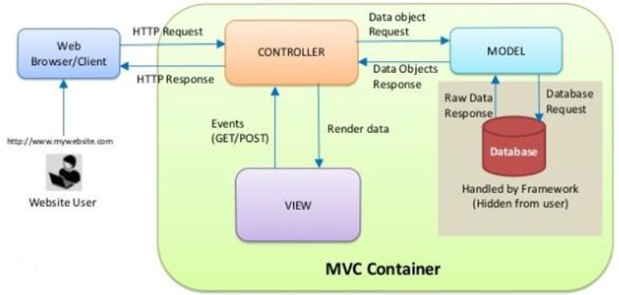

Hình 1.2 Mô hình MVC

MVC là viết tắt của Model – View – Controller. Đây là một mô hình, cho phép chúng ta tách biệt các thành phần xử lý trong hệ thống. Để từ đó chúng ta có thể giải quyết công việc một cách nhanh gọn và dễ dàng hơn.

+ Controller : trung gian, làm nhiệm vụ xử lý cho model và view tương tác với nhau. Controller nhận request từ client, sau đó gọi các model để thực hiện các hoạt động được yêu cầu và gửi ra ngoài view. View sẽ chịu trách nhiệm format lại data từ controller gửi ra và trình bày dữ liệu theo một định dạng đầu ra(html).

+ Model : chịu trách nhiệm quản lý dữ liệu, nó lưu giữ và truy xuất các thực thể từ cơ sở dữ liệu như mysql, sql server, … đồng thời chia các logic được thực thi bởi ứng dụng.

+ View: chịu trách nhiệm hiển thị dữ liệu đã truy xuất từ model theo một format với mục đích của lập trình viên. Cách sử dụng của view cũng tương tự như các module templates thường thấy trong các ứng dụng web phổ biến như Wordpress, Joomla.

#### 2.1.2.5 *Cài đặt và cấu trúc trong Laravel*

Cài đặt Laravel : tham khảo cách cài đặt trên trang chủ của Laravel <https://laravel.com/docs/5.2/installation>

Luồng hoạt động của Laravel

* Yêu cầu HTTP từ Routed tới một Controller (routing nằm trong thư mục app/routes.php)
* Controller sẽ thực hiện những action và gửi kết quả tới view (app/controllers)
* View sẽ hiển thị những kiểu dữ liệu phù hợp và gửi lại HTTP Response (app/views)

Cấu trúc thư mục của Laravel

|  |  |
| --- | --- |
| Thư mục | Mục đích |
| /app | Chứa controller, model, views và assets của ứng dụng, là nơi chứa code chính của bạn |
| /public | Lưu trữ file css, javascrip, images, và những file. Đồng thời nó chứa file khởi động index.php |
| /vendor | Là nơi chứa toàn bộ code của bên thứ ba. Chứa plugin chúng ta cài thêm cho ứng dụng |
| /app/config | Nơi chứa các file cấu hình khi chạy ứng dụng, csdl, session và nhiều thứ khác |
| /app/config/app.php | Cấu hình mức cài đặt cảu ứng dụng ở khía cạnh khác như timezone, locale, mode debug và khóa mã hóa duy nhất. |
| /app/config/auth.php | Drive xác thực |
| /app/config/cache.php | Nếu ứng dụng của bạn có lưu cache thì thời gian hồi đáp ứng dụng nhanh hơn |
| /app/database/migrations | Thư mục migration chứa những lớp PHP mà cho phép Laravel cập nhật Schema cơ sở dữ liệu của bạn mà vẫn giữ được toàn bộ versions cơ sở dữ liệu trong khi đồng bộ. Những file migration được tạo bởi tool Artisan. |
| /app/database/seeds/ | Chứa những file PHP cho phép Artisan đưa vào bảng csdl với những dữ liệu được đề xuất |
| /app/models/ | Chứa những file models của ứng dụng |
| /app/views/ | Thư mục chứa những file HTML của bạn được sử dụng bởi controller hay route. |
| /app/lang/ | Mặc định thư mục này chứa những dòng ngôn ngữ cho việc phân trang và chứng thực form người dùng với ngôn ngữ là tiếng anh |
| /app/start/ | Chứa những thiết lập tùy chỉnh liên quan đến tool Artisan cũng như context local và global. |
| /app/storage | Thư mục storage được sử dụng để lưu trữ file tạm thời cho những dịch vụ Laravel khác nhau như session, cache, biên dịch template views. Thư mục này có thể ghi lại bởi web server. Thư mục này được duy trì bởi Laravel mà mình không cần can thiệp vào. |
| /app/routes.php | Đây là file route trong ứng dụng của bạn, nó lưu trứ toàn bộ những route để thông báo với Laravel cách như thế nào để kết nối khi có yêu cầu, theo hàm khai sẵn, controller và action. Đây là file cũng chứa cách khai báo cho một vài sự kiện bao gồm trang lỗi, và nó được sử dụng để định nghĩa views composers. |
| /app/filter.php | File này dùng để giới hạn một số khu vực không được truy cập của trang web. |

Hình 1.3 Cấu trúc thư mục của Laravel

#### 2.1.2.6 *Mô hình MVC trong Laravel*

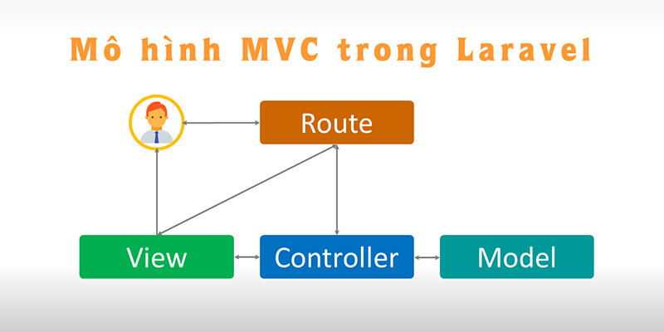

Hình 1.4 Mô hình MVC trong Laravel

Laravel framwork hỗ trợ lập trình theo mô hình MVC khá mạnh mẽ. Ngoài các thành phần chính Model, View, Controller thì Routes được sử dụng định tuyến người dùng theo đúng Urls.

Ở đây mọi Request từ phía người dùng đều phải thông qua Routes, dữ liệu được gửi xuống Controller để xử lý, cần dữ liệu sẽ lấy từ Model lên hoặc cập nhật dữ liệu xuống Model , gửi kết quả ra View cho người sử dụng.

#### 2.1.2.7 *Tổ chức dự án phần mềm*

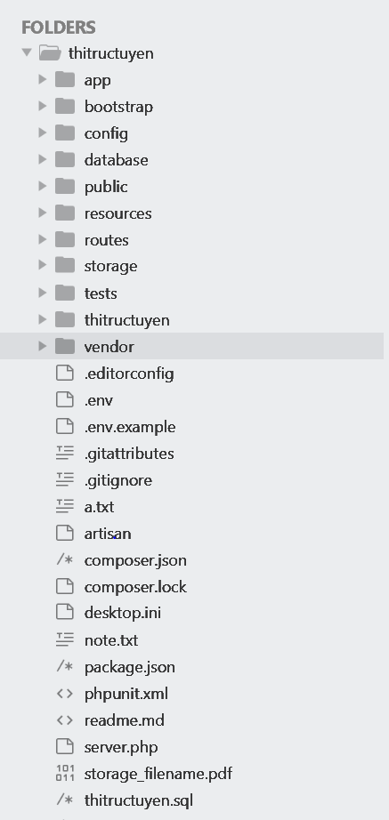

Hình 1.5 Tổ chức dự án phần mềm trên nền tảng Laravel Framework

* Folder thitructuyen là tên Project.
* Folder app gồm các folder con chứa các class.
* Các Class này là các Model của hệ thống ánh xạ tương ướng với các bảng trong cơ sở dữ liệu.
* Trong folder app còn chứa folder controller chứa các class để xử lý cho Model và View tương tác với nhau thông qua các Controller này.
* Ngoài ra, folder app còn có chứa folder MiddleWare để xác thực người dùng, phân quyền.
* Folder config chứa các file cấu hình, các thư viện của hệ thống.
* Folder public
* Chứa các file css, js, hình ảnh của hệ thống.
* Chứa file index.php, đây sẽ là file chạy đầu tiên của hệ thống.
* Folder resources chứa folder view gồm các template hệ thống.
* Folder routes chứa file web.php đây chính là bộ định tuyến của hệ thống.
* File .env là file cấu hình môi trường của hệ thống.
* File composer.json là công cụ quản lý các Dependency, cho phép khai báo các thư viện PHP, nó sẽ cài đặt, cập nhật thư viện.

### 2.1.3. Xampp

XAMPP là chương trình tạo web server được ứng dụng trên các hệ điều hành Linux, MacOS, Windows, Cross-platform, Solaris. Ý nghĩa chữ viết tắt XAMPP là gì? XAMPP hoạt động dựa trên sự tích hợp của 5 phần mềm chính là Cross-Platform (X), Apache (A), MariaDB (M), PHP (P) và Perl (P), nên tên gọi XAMPP cũng là viết tắt từ chữ cái đầu của 5 phần mềm này.

Các ưu điểm của XAMPP bao gồm:

XAMPP có thể chạy được trên tất cả các hệ điều hành: Từ Cross-platform, Window, MacOS và Linux.

XAMPP có cấu hình đơn giản cũng như nhiều chức năng hữu ích cho người dùng. Tiêu biểu gồm: giả lập Server, giả lập Mail Server, hỗ trợ SSL trên Localhost.

XAMPP tích hợp nhiều thành phần với các tính năng:

Apache.

PHP (tạo môi trường chạy các tập tin script *.php).

MySql (hệ quản trị dữ liệu mysql).

Thay vì phải cài đặt từng thành phần trên, giờ đây các bạn chỉ cần cài XAMPP là chúng ta có 1 web server hoàn chỉnh.

Mã nguồn mở: Không như Appserv, XAMPP có giao diện quản lý khá tiện lợi. Nhờ đó, người dùng có thể chủ động bật tắt hoặc khởi động lại các dịch vụ máy chủ bất kỳ lúc nào.

Bạn có thể tìm hiểu thêm về cách cài đặt Localhost trên AppServ qua bài viết: Localhost là gì? Cài đặt localhost bằng XAMPP, AppServ cực dễ.

Khuyết điểm của XAMPP là gì?

Tuy nhiên, bởi vì có cấu hình đơn giản nên XAMPP không được hỗ trợ cấu hình Module, cũng không có Version MySQL, do đó, đôi khi sẽ mang đến sự bất tiện cho người dùng. Trong khi WAMP có nhiều tùy chọn hơn vì nó có nhiều phiên bản cho từng thành phần của server như PHP, Apache, MySQL.

Bên cạnh đó, dung lượng của XAMPP cũng tương đối nặng, dung lượng file cài đặt của XAMPP là 141Mb, nặng hơn nhiều so với WAMP chỉ 41Mb.

### 2.1.8. Một số công cụ

* Trình soạn thảo Notepad++ 5.8.7.
* VSCode công cụ biên dịch ngôn ngữ.

# CHƯƠNG 3. PHÂN TÍCH HỆ THỐNG WEB ÔN THI TRẮC NGHIỆM ONLINE

## 3.1. Phân tích hệ thống

### 3.1.1. Nhóm người sử dụng

* Học sinh: Là những người truy vào website để tham gia thi, xem tin tức, tài liệu học tập. Họ được cấp tài khoản và mật khẩu theo quyền là học sinh khi tham gia vào hệ thống.
* Giáo viên: Là những người truy cập vào website để quản lý môn thi, quản lý đề thi, quản lý ngân hàng câu hỏi. Họ được cung cấp tài khoản và mật khẩu với quyền là giáo viên khi tham gia vào hệ thống.
* Admin: Là người truy cập vào website để quản lý người dùng gồm giáo viên và học sinh với quyền tương ứng là admin khi tham gia vào hệ thống.

### 3.1.2. Yêu cầu chức năng

Admin:

* Quản lý users
* Quản lý học sinh
* Quản lý giáo viên

Giáo viên:

* Quản lý ngân hàng câu hỏi
* Quản lý môn thi
* Quản lý đề thi
* Quản lý kết quả

Học sinh

* Tham gia thi
* Viết thảo luận đề thi
* Xem tin tức
* Xem tài liệu

### 3.1.3. Các yêu cầu phi chức năng

* Tính an toàn, bảo mật thông tin: hệ thống được phân quyền rõ ràng dựa trên từng nhóm người dùng. Khi đăng nhập vào hệ thống, từng nhóm người dùng sẽ có các chức năng tương ứng, và không thể can thiệp vào việc làm của nhóm người dùng khác. Thêm vào đó, mật khẩu đã được mã hóa sau đó mới lưu vào cơ sở dữ liệu, do đó tránh được sự xâm nhập từ bên ngoài hệ thống nếu có được tập dữ liệu.
* Tính chính xác: Hệ thống đảm bảo việc thực hiện đúng các chức năng tương ứng với từng nhóm người dùng trong hệ thống đã được đặc tả trong tài liệu.
* Tính dễ hiểu: Các tài liệu liên quan đến phần mềm (kế hoạch, đặc tả, thiết kế, kiểm thử) đều được ghi rõ ràng và cẩn thận, còn các dỏng lệnh trong chương trình cũng được chú thích một cách rõ ràng, làm cho người khác dễ dàng hiểu đươc chương trình, làm tăng tính có thể bảo trì.
* Tính ổn định: trang web có thể chạy tốt trên hầu hết các trình duyệt hiện nay, kết quả là cho ra cùng một giao diện và thực hiện đúng các chức năng theo nhóm người dùng.

## 3.2. Hoạt động của hệ thống

* Về trang chủ và học sinh:
  + Trang này hiển thị toàn bộ những nội dung chính, học sinh có thể thực hiện tất cả các thao tác bằng cách click vào những mục tương ứng, hệ thống sẽ liên kết đến các trang tương ứng với thao tác của người dùng.
  + Nội dung chính của trang chủ được thành 3 phần chính: Kỳ thi, Tài liệu, Tin tức…Người dùng có thể kích chọn vào phần nội dung mà mình mong muốn để thực hiện các tác vụ tương ứng.
* Đăng nhập
  + Người dùng có thể đăng nhập ngay tại trang chủ bằng cách click vào nút “Đăng nhập” tại menu ngang, sau đó điền chính xác email và mật khẩu.
* Trang quản trị hệ thống: Người quản trị có Email và password để đăng nhập vào hệ thống để thực hiện các công việc của mình. Khi đăng nhập thành công người quản trị có thể thực hiện các chức năng như sau:
* Quản lý học sinh: Người quản lý có thể thêm mới, sửa, xóa các danh sách học sinh.
* Quản lý giáo viên: Người quản lý có thể thêm mới, sửa, xóa các giáo viên.
* Quản lý người dùng: Quản lý người dùng, thêm mới, sửa, xóa người dùng.
* Trang quản lý của giáo viên: Giáo viên có Email và password để đăng nhập vào hệ thống để thực hiện các công việc của mình. Khi đăng nhập thành công giáo viên có thể thực hiện các chức năng như sau:
  + Quản lý ngân hàng câu hỏi: Giáo viên có thể thêm mới, sửa, xóa các câu hỏi trong danh sách.
  + Quản lý môn thi: Giáo viên có thể thêm mới, sửa, xóa các môn thi trong danh sách.
  + Quản lý đề thi : Giáo viên có thể thêm mới, sửa, xóa các đề thi trong danh sách.
* Quản lý kết quả: Giáo viên có thể xem được các kết quả mà các em học sinh đã hoàn thành bài thi.Chức năng Quản lý địa điểm
* Thêm mới, tìm kiếm, cập nhật, xóa thông tin các đại điểm tuyến, bến xe, trạm dừng nghĩ, nơi đón và trả khách, điểm đến.
* Chức năng Quản lý lịch trình
* Thêm mới, tìm kiếm, cập nhật hoặc xóa thông tin lịch trình.
* Quản lý thời gian cho từng lịch trình cụ thể.
* Kiểm tra và in chi tiết sơ đồ ghế cho từng xe trong từng lịch trình xe chạy.
* Chức năng Quản lý vé và chính sách giá vé

- Quản lý thông tin vé: Thêm mới, tìm kiếm, cập nhật, xóa thông tin vé xe.

- Kiểm tra và yêu cầu thanh toán cho các vé chưa thanh toán.

* Quản lý chính sách giá: Quản lý mức giá vé cố định. Điều chỉnh mức giá trong các dịp lễ tết, hay tăng giảm giá vé theo đúng chu kỳ.
* Chức năng Quản lý người dùng
* Tạo mới, cập nhật thông tin hoặc xóa thông tin người dùng bao gồm: Nhân viên tại các phòng vé, nhân viên quản lý tại công ty, nhân viên điều hành các bến xe, tài xế và phụ xe.
* Phân quyền người dùng.
* Quản lý khách hàng trong quá trình đặt vé xe.
* Chức năng Báo cáo
  + Xuất báo cáo cho từng mục quản lý.
* Chức năng Quản lý đặt vé
* Đặt vé, hủy vé, sửa thông tin về vé cho khách hàng gọi điện đến, hủy vé đã quá hạn thanh toán.
* Xác nhận đặt vé và báo cáo lịch sử, chi tiết đặt vé cho khách hàng.
* Thanh toán: hỗ trợ thanh toán trực tuyến và tại quầy vé, văn phòng công ty.

## 3.3. Xây dựng biểu đồ chức năng hệ thống (Usecase Diagram)

### 3.3.1. Usecase chính

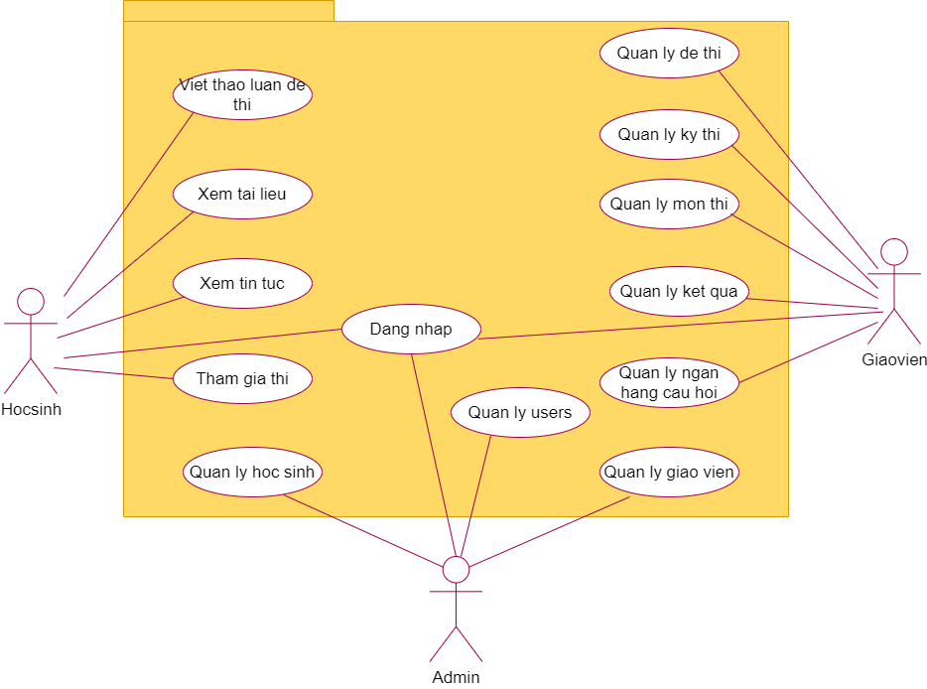

Hình 3.1.1: Biểu đồ usecase tổng quát hệ thống

Usecase thứ cấp

* + 1. Phân rã Usecase < Quản lý môn thi >

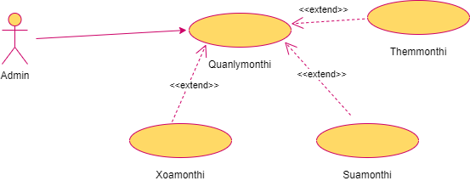

Hình 2.2 Usecase Quản lý môn thi

* + 1. Phân rã Usecase < Quản lý học sinh >

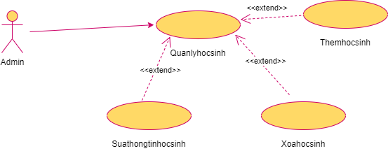

Hình 2.3 Usecase quản lý học sinh

* + 1. Phân rã Usecase < Quản lý ngân hàng câu hỏi >

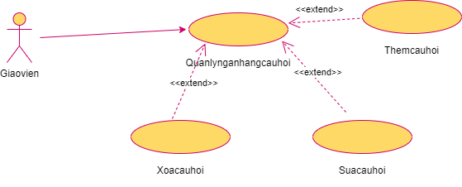

Hình 2.4 Quản lý ngân hàng câu hỏi

* + 1. Phân rã Usecase < Quản lý đề thi >

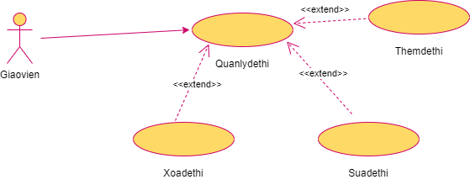

Hình 2.5 Quản lý đề thi

* + 1. Phân rã Usecase < Quản lý giáo viên >

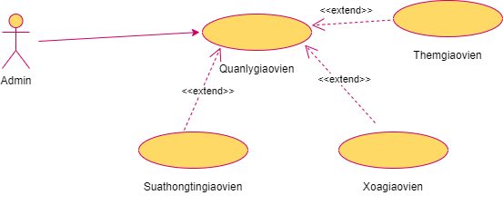

Hình 2.6 Quản lý giáo viên

### 3.3.2. Mô tả chi tiết các Usecase

*Mô tả Usecase <Quản lý học sinh>*

|  |  |
| --- | --- |
| **Tên usecase** | Quản lý học sinh |
| **Tác nhân chính** | Admin |
| **Tiền điều kiện** | Người dùng cần có tài khoản quản trị viên |
| **Hậu điều kiện** | Nếu đăng nhập thành công thì người dùng có thể đăng nhập vào hệ thống và có thể sử dụng quyền của admin để thêm, sửa, xóa các học sinh trong hệ thống. |
| **Các yêu cầu đặc biệt** | Ca sử dụng được dùng để thêm, sửa, xóa, các học sinh có trong hệ thống. |
| **Kích hoạt** | Admin vào trang quản trị và chọn mục “Quản lý học sinh”. |
| **Tóm tắt** | Admin có thể hiển thị, thêm, sửa, xóa các học sinh trên hệ thống. |
| **Chuỗi sự kiện chính**   * Luồng cơ bản * Ca sử dụng bắt đầu khi admin kích vào “Quản lý học sinh” trong menu quản trị. Hệ thống sẽ hiển thị 2 chức năng “Thêm học sinh” và “Danh sách học sinh”. * Thêm học sinh: * Khi admin nhập thông tin của 1 học sinh bao gồm “Tên học sinh”, “Địa chỉ”, “Giới tính”,… và nhấn nút “Thêm”. * Hệ thống kiểm tra dữ liệu nhập vào, tạo ra 1 mã học sinh (id­_hs) và 1 bản ghi chi tiết học sinh để thêm vào bảng hocsinh. Đồng thời học sinh mới sẽ xuất hiện trên danh sách học sinh. * Sửa học sinh: * Khi admin click vào nút “Sửa” trên danh sách học sinh, hệ thống sẽ hiển thị trường cho phép quản trị sửa thông tin học sinh. * Sau khi admin thay đổi thông tin xong, click “Cập nhật” thì hệ thống sẽ kiểm tra thông tin thay đổi, cập nhật vào bảng học sinh và cập nhật hiển thị học sinh. * Xóa học sinh: * Admin click vào nút “Xóa”, hệ thống sẽ xóa bản ghi khỏi bảng học sinh và cập nhật hiển thị học sinh. * Ca sử dụng kết thúc khi admin chọn chức năng khác hoặc thoát khỏi hệ thống. * Luồng rẽ nhánh * Tại bất kì bước nào trong luồng cơ bản nếu kết nối với cơ sở dữ liệu bị ngắt thì ca sử dụng sẽ kết thúc. * Khi quản trị viên để trống trường cần điền lúc thêm hoặc sửa học sinh , hệ thống sẽ báo lỗi. | |
|  | |

*Mô tả Usecase <Quản lý giáo viên >*

|  |  |
| --- | --- |
| **Tên usecase** | Quản lý giáo viên |
| **Tác nhân chính** | Admin |
| **Tiền điều kiện** | Người dùng cần có tài khoản quản trị viên |
| **Hậu điều kiện** | Nếu đăng nhập thành công thì người dùng có thể đăng nhập vào hệ thống và có thể sử dụng quyền của admin để thêm, sửa, xóa các giáo viên hiện có trong hệ thống. Ngược lại, hệ thống không thay đổi. |
| **Các yêu cầu đặc biệt** | Ca sử dụng được dùng để thêm, sửa, xóa, các giáo viên có trong hệ thống. |
| **Kích hoạt** | Admin vào trang quản trị và chọn mục “Quản lý giáo viên”. |
| **Tóm tắt** | Admin có thể hiển thị, thêm, sửa, xóa các giáo viên trên hệ thống. |
| **Chuỗi sự kiện chính**   * Luồng cơ bản * Ca sử dụng bắt đầu khi admin kích vào “Quản lý giáo viên” trong menu quản trị. Hệ thống sẽ hiển thị 2 chức năng “Thêm giáo viên” và “Danh sách giáo viên”. * Thêm giáo viên: * Khi admin nhập thông tin của 1 giáo viên bao gồm “Tên giáo viên”, “Địa chỉ”, “Số điện thoiaj”,… và nhấn nút “Thêm”. * Hệ thống kiểm tra dữ liệu nhập vào, tạo ra 1 mã giáo viên (id­_gv) và 1 bản ghi chi tiết giáo viên để thêm vào bảng giaovien. Đồng thời giáo viên mới sẽ xuất hiện trên danh sách giáo viên. * Sửa giáo viên: * Khi admin click vào nút “Sửa” trên danh sách giáo viên , hệ thống sẽ hiển thị trường cho phép quản trị sửa thông tin giáo viên. * Sau khi admin thay đổi thông tin xong, click “Cập nhật” thì hệ thống sẽ kiểm tra thông tin thay đổi, cập nhật vào bảng giáo viên và cập nhật hiển thị giáo viên. * Xóa giáo viên: * Admin click vào nút “Xóa”, hệ thống sẽ xóa bản ghi khỏi bảng giáo viên và cập nhật hiển thị giáo viên. * Ca sử dụng kết thúc khi admin chọn chức năng khác hoặc thoát khỏi hệ thống. * Luồng rẽ nhánh * Tại bất kì bước nào trong luồng cơ bản nếu kết nối với cơ sở dữ liệu bị ngắt thì ca sử dụng sẽ kết thúc. * Khi quản trị viên để trống trường cần điền lúc thêm hoặc sửa giáo viên , hệ thống sẽ báo lỗi. | |
|  | |

*Mô tả Usecase <Đăng nhập>*

|  |  |
| --- | --- |
| **Tên usecase** | Đăng nhập |
| **Tác nhân chính** | Người dùng(Học sinh, Giáo viên), Admin |
| **Tiền điều kiện** | Người dùng cần có một tài khoản đã được đăng kí trong hệ thống. |
| **Hậu điều kiện** | Nếu ca sử dụng này thành công, người dùng sẽ đăng nhập được vào hệ thống và có thể sử dụng các chức năng ứng với vai trò của mình, ngược lại trạng thái của hệ thống không thay đổi. |
| **Các yêu cầu đặc biệt** | Ca sử dụng này được dùng để phân quyền người dùng theo tên đăng nhập, các quyền được kiểm soát theo vai trò người dùng, quản trị viên. |
| **Kích hoạt** | Người dùng vào website chọn danh mục sản phẩm theo mong muốn. |
| **Tóm tắt** | Ca sử dụng cho phép người dùng (người dùng, admin) đăng nhập vào hệ thống để sử dụng các chức năng với vai trò tương ứng |
| **Chuỗi sự kiện chính**   * Luồng cơ bản   *Với học sinh*   * Ca sử dụng này bắt đầu khi người dùng kích vào nút “Đăng nhập” trên menu ngang. Hệ thống sẽ hiển thị màn hình đăng nhập. * Học sinh nhập tên đăng nhập và mật khẩu tương ứng và ấn nút “Đăng nhập”. Hệ thống sẽ kiểm tra thông tin trong bảng user và hiển thị menu lựa chọn cũng như thông tin tương ứng với chức năng người dùng. Ca sử dụng kết thúc.   *Với admin*   * Ca sử dụng này bắt đầu khi quản trị viên bắt đầu truy cập vào trang quản trị.Hệ thống sẽ hiển thị màn hình đăng nhập yêu cầu người dùng nhập tài khoản và mật khẩu đăng nhập. * Quản trị viên nhập tên đăng nhập và mật khẩu và nhấn nút “Đăng nhập”. Hệ thống sẽ kiểm tra thông tin trong bảng user xem tài khoản thích hợp với quyển quản trị và hiện thị màn hình trang chủ của trang quản trị viên. * Ca sử dụng kết thúc khi quản trị viên đăng nhập được vào hệ thống hoặc thoát khỏi hệ thống. * Luồng rẽ nhánh * Sai tên đăng nhập hoặc mật khẩu: Tại bước 2 trong luồng cơ bản, nếu người dùng nhập sai tên đăng nhập hoặc mật khẩu thì hệ thống sẽ lỗi. * Không kết nối được với cơ sở dữ liệu: tại bất kỳ thời điểm nào trong quá trình thực hiện ca sử dụng nếu không kết nối được với cơ sở dữ liệu thì hệ thống sẽ hiển thị một thông báo lỗi và ca sử dụng này kết thúc này kết thúc. | |
|  | |

*Mô tả Usecase <Xem tài liệu>*

|  |  |
| --- | --- |
| **Tên usecase** | Xem tài liệu |
| **Tác nhân chính** | Người dùng |
| **Tiền điều kiện** | Không có |
| **Hậu điều kiện** | Không có |
| **Các yêu cầu đặc biệt** | Không có |
| **Kích hoạt** | Người dùng xem tài liệu mà mình quan tâm. |
| **Tóm tắt** | Ca sử dụng cho phép người dùng xem tài liệu mà mình quan tâm đến. |
| **Chuỗi sự kiện chính**   * Luồng cơ bản * Ca sử dụng này bắt đầu khi người dùng kích vào xem tài liệu trên thanh menu . Hệ thống sẽ hiển thị danh sách các tài liệu về các môn học. * Người dùng kích vào tài liệu mình muốn xem, hệ thống sẽ hiển thị lên màn hình các thông tin với nội dung về tài liệu muốn xem. * Ca sử dụng kết thúc khi người dùng chọn chức năng khác hoặc thoát khỏi website. * Luồng rẽ nhánh * Không kết nối được với cơ sở dữ liệu: tại bất kỳ thời điểm nào trong quá trình thực hiện ca sử dụng nếu không kết nối được với cơ sở dữ liệu thì hệ thống sẽ hiển thị một thông báo lỗi và ca sử dụng này kết thúc này kết thúc. | |
|  | |

*Mô tả Usecase <Viết thảo luận đề thi >*

|  |  |
| --- | --- |
| **Tên usecase** | Viết thảo luận đề thi |
| **Tác nhân chính** | Học sinh |
| **Tiền điều kiện** | Học sinh đã tham gia bài thi. |
| **Hậu điều kiện** | Không có |
| **Các yêu cầu đặc biệt** | Không có |
| **Kích hoạt** | Người dùng nhập nội dung thảo luận và nhấn nút gửi. |
| **Tóm tắt** | Cho phép học sinh viết thảo luận về đề thi đã tham gia. |
| **Chuỗi sự kiện chính**   * Luồng cơ bản * Ca sử dụng này bắt đầu khi người dùng nhập nội dung thảo luận và nhấn nút gửi. * Hệ thống sẽ hiển thị nội dung thảo luận của học sinh lên màn hình. * Ca sử dụng kết thúc khi học sinh chọn chức năng khác hoặc thoát khỏi hệ thống. * Luồng rẽ nhánh * Tại bất kì bước nào trong luồng cơ bản nếu kết nối với cơ sở dữ liệu bị ngắt thì usecase sẽ kết thúc. | |
|  | |

Mô tả Usecase <Quản lý môn thi >

|  |  |
| --- | --- |
| **Tên usecase** | Quản lý môn thi |
| **Tác nhân chính** | Admin |
| **Tiền điều kiện** | Người dùng cần có tài khoản quản trị viên |
| **Hậu điều kiện** | Nếu đăng nhập thành công thì người dùng có thể đăng nhập vào hệ thống và có thể sử dụng quyền của admin để thêm, sửa, xóa các môn thi hiện có trong hệ thống. Ngược lại, hệ thống không thay đổi. |
| **Các yêu cầu đặc biệt** | Ca sử dụng được dùng để thêm, sửa, xóa, các môn thi có trong hệ thống. |
| **Kích hoạt** | Admin vào trang quản trị và chọn mục “Quản lý môn thi”. |
| **Tóm tắt** | Admin có thể hiển thị, thêm, sửa, xóa các môn thi trên hệ thống. |
| **Chuỗi sự kiện chính**   * Luồng cơ bản * Ca sử dụng bắt đầu khi admin kích vào “Quản lý môn thi” trong menu quản trị. Hệ thống sẽ hiển thị 2 chức năng “Thêm môn thi” và “Danh sách môn thi”. * Thêm môn thi: * Khi admin nhập thông tin của 1 môn thi bao gồm “Tên môn học”, “id_mh”… và nhấn nút “Thêm”. * Hệ thống kiểm tra dữ liệu nhập vào, tạo ra 1 mã môn thi (id­_mh) và 1 bản ghi chi tiết môn thi để thêm vào bảng monthi. Đồng thời môn thi mới sẽ xuất hiện trên danh sách môn thi. * Sửa môn thi: * Khi admin click vào nút “Sửa” trên danh sách môn thi, hệ thống sẽ hiển thị trường cho phép quản trị sửa thông tin môn thi. * Sau khi admin thay đổi thông tin xong, click “Cập nhật” thì hệ thống sẽ kiểm tra thông tin thay đổi, cập nhật vào bảng monthi và cập nhật hiển thị môn thi. * Xóa môn thi: * Admin click vào nút “Delete”, hệ thống sẽ xóa bản ghi khỏi bảng môn thi và cập nhật hiển thị môn thi. * Ca sử dụng kết thúc khi admin chọn chức năng khác hoặc thoát khỏi hệ thống. * Luồng rẽ nhánh * Tại bất kì bước nào trong luồng cơ bản nếu kết nối với cơ sở dữ liệu bị ngắt thì ca sử dụng sẽ kết thúc. * Khi quản trị viên để trống trường cần điền lúc thêm hoặc sửa môn thi , hệ thống sẽ báo lỗi. | |
| **Ngoại lệ**   * Không có | |

*Mô tả Usecase <Quản lý ngân hàng câu hỏi>*

|  |  |
| --- | --- |
| **Tên usecase** | Quản lý ngân hàng câu hỏi |
| **Tác nhân chính** | Giáo viên |
| **Tiền điều kiện** | Người dùng cần có tài khoản giáo viên |
| **Hậu điều kiện** | Nếu đăng nhập thành công thì người dùng có thể đăng nhập vào hệ thống và có thể sử dụng quyền của giáo viên để thêm, xóa các câu hỏi hiện có trong hệ thống. |
| **Các yêu cầu đặc biệt** | Ca sử dụng được dùng để thêm, xóa câu hỏi. |
| **Kích hoạt** | Giáo viên vào trang quản trị và chọn mục “Ngân hàng câu hỏi”. |
| **Tóm tắt** | Giáo viên có thể hiển thị, thêm, xóa câu hỏi. |
| **Chuỗi sự kiện chính**   * Luồng cơ bản * Ca sử dụng bắt đầu khi giáo viên kích vào “Quản lý câu hỏi” trong menu quản trị. Hệ thống sẽ hiển “Danh sách câu hỏi”. * Thêm câu hỏi: * Khi giáo viên nhập thông tin của 1 câu hỏi bao gồm “id_cauhoi ”, “nội dung”, “Hình ảnh”, … và nhấn nút “Thêm mới”. * Hệ thống kiểm tra dữ liệu nhập vào, tạo ra 1 mã câu hỏi (id_cauhoi) và 1 bản ghi chi tiết thông tin câu hỏiđể thêm vào bảng cauhoi. Đồng thời câu hỏi mới sẽ xuất hiện trên danh sách câu hỏi. * Xóa câu hỏi: * Giáo viên click vào nút “Xóa”, hệ thống sẽ xóa bản ghi khỏi bảng cauhoi và cập nhật hiển thị danh sách câu hỏi. * Ca sử dụng kết thúc khi giáo viên chọn chức năng khác hoặc thoát khỏi hệ thống. * Luồng rẽ nhánh * Tại bất kì bước nào trong luồng cơ bản nếu kết nối với cơ sở dữ liệu bị ngắt thì ca sử dụng sẽ kết thúc. * Khi giáo viên để trống trường cần điền lúc thêm câu hỏi, hệ thống sẽ báo lỗi. | |
| **Ngoại lệ**   * Không có | |

### 3.3.3. Biểu đồ trình tự

#### 3.3.3.1 *Biểu đồ trình tự “Đăng Nhập”*

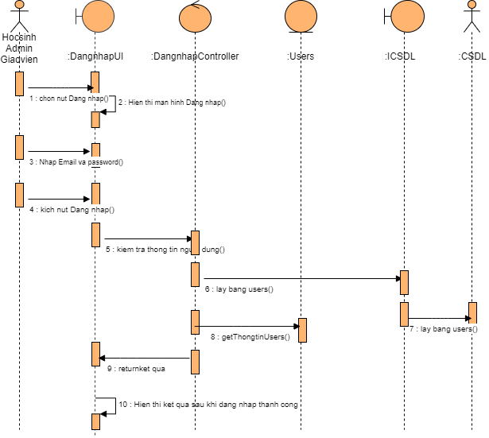

Hình 2.7 Biểu đồ trình tự đăng nhập

#### 3.3.3.2 *Biểu đồ trình tự xóa giáo viên “Quản lý giáo viên”*

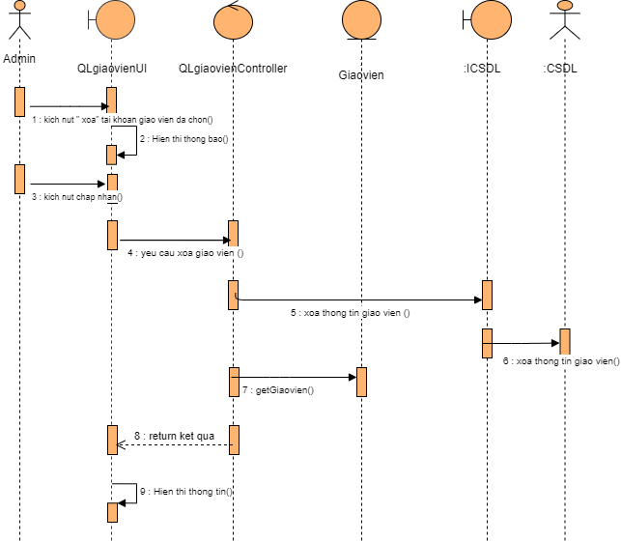

Hình 2.8 Biểu đồ trình tự xóa giáo viên quản lý giáo viên

#### 3.3.3.3 *Biểu đồ trình tự thêm môn thi “Quản lý môn thi ”*

Hình 2.9 Biểu đồ trình tự thêm trong quản lý môn thi

#### 3.3.3.4 *Biểu đồ trình tự “Quản lý ngân hàng câu hỏi”*

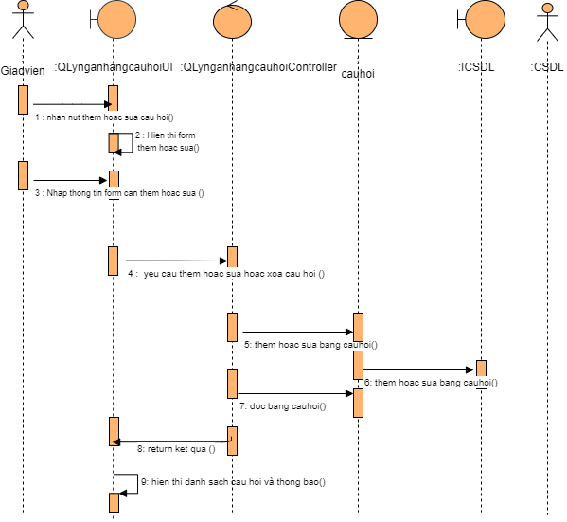

Hình 2.10 Biểu đồ trình tự quản lý ngân hàng câu hỏi

#### 3.3.3.5 *Biểu đồ trình tự xóa học sinh “Quản lý học sinh”*

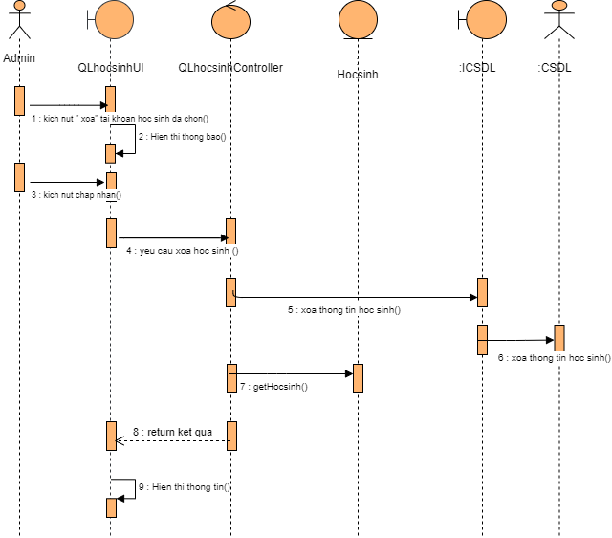

Hình 2.11 Biểu đồ trình tự xóa học sinh quản lý học sinh

#### 3.3.3.6 *Biểu đồ trình tự “Viết thảo luận”*

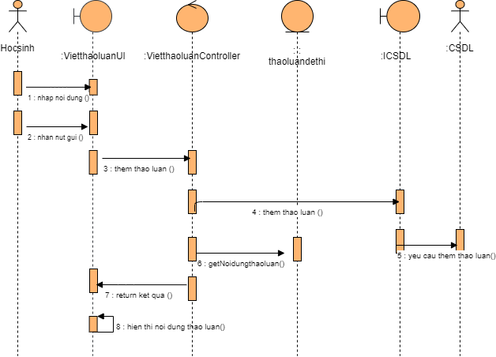

Hình 2.17 Biểu đồ trình tự viết thảo luận

### 3.3.4. Biểu đồ lớp

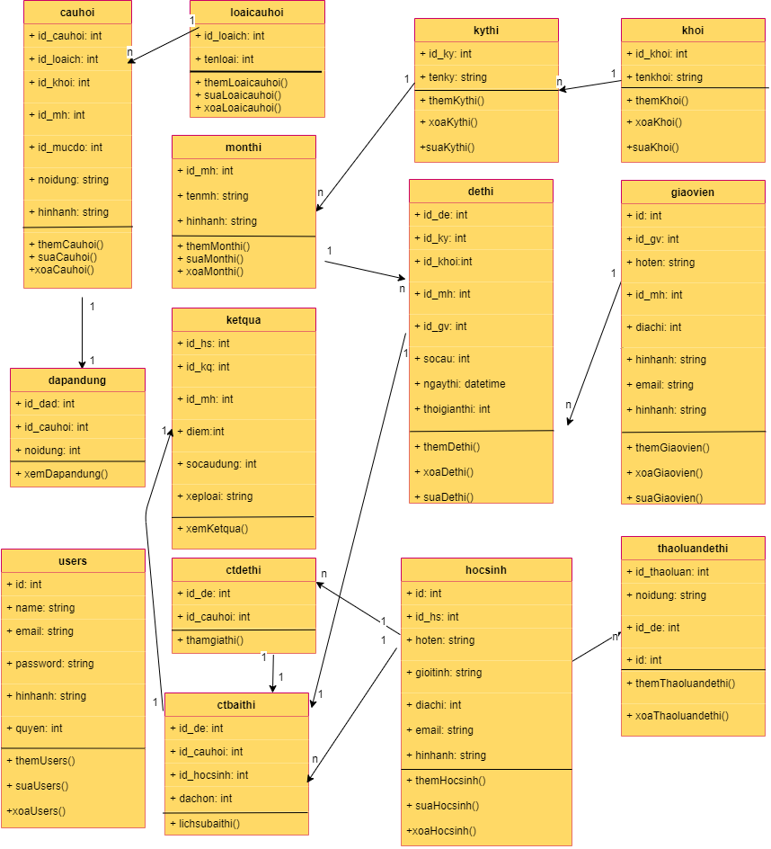

Hình 2.12 Biểu đồ lớp hệ thống

#### 3.3.4.1 *Biểu đồ lớp “Đăng nhập”*

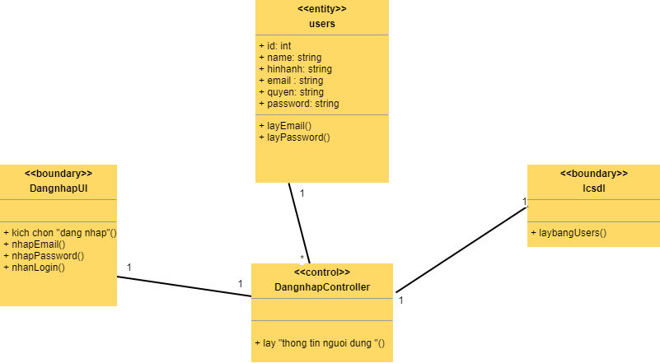

Hình 2.21 Biểu đồ lớp đăng nhập

#### 3.3.4.2 *Biểu đồ lớp “Quản lý giáo viên”*

Hình 2.22 Biểu đồ lớp quản lý giáo viên

#### 3.3.3.3 *Biểu đồ lớp “Quản lý môn thi”*

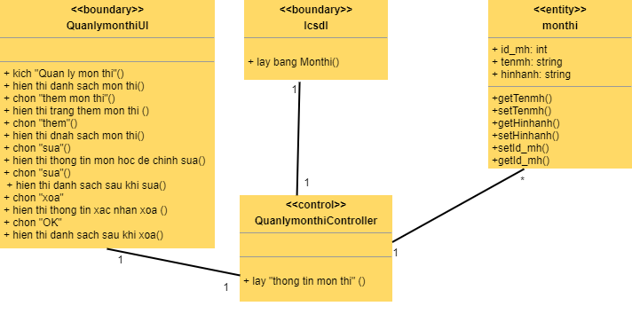

Hình 2.23 Biểu đồ lớp quản lý môn thi

#### 3.3.4.4 *Biểu đồ lớp “Quản lý học sinh”*

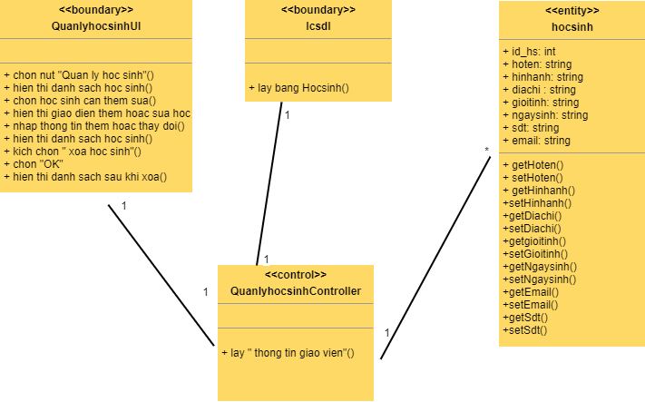

Hình 2.24 Biểu đồ lớp quản lý học sinh

## 3.4.Thiết kế cơ sở dữ liệu



### 3.4.1.Bảng nguoidung

|  |  |  |  |  |
| --- | --- | --- | --- | --- |
| **Tên trường** | **Kiểu dữ liệu** | **Kích thước** | **Ràng buộc** | **Ghi chú** |
| id | bigInt | 20 | PRIMARY KEY |  |
| password | VARCHAR | 255 | NOT NULL |  |
| email | VARCHAR | 255 | NOT NULL |  |
| name | VARCHAR | 255 | NOT NULL |  |
| remember_token | VARCHAR | 100 | NULL |  |
| quyen | int | 3 | NOT NULL |  |
| created_at | TEXT |  | NULL |  |
| updated_at | TEXT |  | NULL |  |

### 3.4.2.Bảng tintuc

|  |  |  |  |  |
| --- | --- | --- | --- | --- |
| **Tên trường** | **Kiểu dữ liệu** | **Kích thước** | **Ràng buộc** | **Ghi chú** |
| id_tintuc | INT | 11 | PRIMARY KEY |  |
| tieude | TEXT |  | NOT NULL |  |
| tomtat | INT | 11 | NOT NULL |  |
| noidung | INT | 11 | NULL |  |
| hinhanh | VARCHAR | 255 | NULL |  |
| id_user | VARCHAR | 255 | NULL |  |
| created_at | TEXT |  | NOT NULL |  |
| updated_at | TEXT |  | NOT NULL |  |

### 3.4.3.Bảng thaoluannoidung

|  |  |  |  |  |
| --- | --- | --- | --- | --- |
| **Tên trường** | **Kiểu dữ liệu** | **Kích thước** | **Ràng buộc** | **Ghi chú** |
| id_thaoluan | INT | 11 | PRIMARY KEY |  |
| id | INT | 11 | NOT NULL |  |
| id_de | INT | 11 | NOT NULL |  |
| noidung | TEXT |  | NOT NULL |  |
| created_at | TEXT |  | NOT NULL |  |
| update_at | TEXT |  | NULL |  |

### 3.4.4.Bảng monthi

|  |  |  |  |  |
| --- | --- | --- | --- | --- |
| **Tên trường** | **Kiểu dữ liệu** | **Kích thước** | **Ràng buộc** | **Ghi chú** |
| id_mh | INT | 11 | PRIMARY KEY |  |
| tenmh | VARCHAR | 255 | NOT NULL |  |
| hinhanh | TEXT |  | NULL |  |
| created_at | TEXT |  | NULL |  |
| updated_at | TEXT |  | NULL |  |

### 3.4.5.Bảng loaicauhoi

|  |  |  |  |  |
| --- | --- | --- | --- | --- |
| **Tên trường** | **Kiểu dữ liệu** | **Kích thước** | **Ràng buộc** | **Ghi chú** |
| id_loaich | INT | 11 | PRIMARY KEY |  |
| tenloai | VARCHAR | 255 | NOT NULL |  |
| created_at | TEXT |  | NULL |  |
| updated_at | TEXT |  | NULL |  |

### 3.4.6.Bảng kythi

|  |  |  |  |  |
| --- | --- | --- | --- | --- |
| **Tên trường** | **Kiểu dữ liệu** | **Kích thước** | **Ràng buộc** | **Ghi chú** |
| id_ky | INT | 11 | PRIMARY KEY |  |
| tenky | VARCHAR | 255 | NOT NULL |  |
| created_at | TEXT |  | NULL |  |
| updated_at | TEXT |  | NULL |  |

### 3.4.7.Bảng khoi

|  |  |  |  |  |
| --- | --- | --- | --- | --- |
| **Tên trường** | **Kiểu dữ liệu** | **Kích thước** | **Ràng buộc** | **Ghi chú** |
| id_khoi | INT | 11 | PRIMARY KEY |  |
| tenkhoi | VARCHAR | 255 | NOT NULL |  |
| created_at | TEXT |  | NULL |  |
| updated_at | TEXT |  | NULL |  |

### 3.4.8.Bảng ketqua

|  |  |  |  |  |
| --- | --- | --- | --- | --- |
| **Tên trường** | **Kiểu dữ liệu** | **Kích thước** | **Ràng buộc** | **Ghi chú** |
| id_kq | INT | 11 | PRIMARY KEY |  |
| id_hs | int | 11 | FOREIGN KEY |  |
| socaudung | INT | 11 | NOT NULL |  |
| id_de | INT | 11 | FOREIGN KEY |  |
| id_mh | VARCHAR | 255 | FOREIGN KEY |  |
| diem | VARCHAR | 255 | NULL |  |
| xeploai | VARCHAR | 255 | NOT NULL |  |
| created_at | TEXT |  | NOT NULL |  |
| updated_at | TEXT |  | NOT NULL |  |

### 3.4.9. Bảng hocsinh

|  |  |  |  |  |
| --- | --- | --- | --- | --- |
| **Tên trường** | **Kiểu dữ liệu** | **Kích thước** | **Ràng buộc** | **Ghi chú** |
| id_hs | INT | 11 | PRIMARY KEY |  |
| hoten | TEXT |  | NOT NULL |  |
| hinhanh | TEXT |  | NOT NULL |  |
| id | INT | 11 | NOT NULL |  |
| ngaysinh | VARCHAR | 255 | NOT NULL |  |
| gioitinh | VARCHAR | 255 | NOT NULL |  |
| created_at | TEXT |  | NOT NULL |  |
| updated_at | TEXT |  | NOT NULL |  |

### 3.4.10.Bảng giaovien

|  |  |  |  |  |
| --- | --- | --- | --- | --- |
| **Tên trường** | **Kiểu dữ liệu** | **Kích thước** | **Ràng buộc** | **Ghi chú** |
| id_gv | INT | 11 | PRIMARY KEY |  |
| hoten | TEXT |  | NOT NULL |  |
| id | INT | 11 | NOT NULL |  |
| diachi | INT | 11 | NULL |  |
| hinhanh | VARCHAR | 255 | NULL |  |
| id_mh | INT | 11 | FOREIGN KEY |  |
| created_at | TEXT |  | NOT NULL |  |
| updated_at | TEXT |  | NOT NULL |  |

### 3.4.11.Bảng dethi

|  |  |  |  |  |
| --- | --- | --- | --- | --- |
| **Tên trường** | **Kiểu dữ liệu** | **Kích thước** | **Ràng buộc** | **Ghi chú** |
| id_de | INT | 11 | PRIMARY KEY |  |
| id_ky | INT | 11 | FOREIGN KEY |  |
| id_khoi | INT | 11 | FOREIGN KEY |  |
| id_gv | INT | 11 | FOREIGN KEY |  |
| id_mh | INT | 11 | FOREIGN KEY |  |
| thoigianthi | VARCHAR | 255 | FOREIGN KEY |  |
| ngaythi | VARCHAR | 255 | NOT NULL |  |
| trangthai | VARCHAR | 255 | NOT NULL |  |
| socau | INT | 11 | NOT NULL |  |

### 3.4.12.Bảng cauhoi

|  |  |  |  |  |
| --- | --- | --- | --- | --- |
| **Tên trường** | **Kiểu dữ liệu** | **Kích thước** | **Ràng buộc** | **Ghi chú** |
| id_cauhoi | INT | 11 | PRIMARY KEY |  |
| id_mucdo | INT | 11 | FOREIGN KEY |  |
| id_khoi | INT | 11 | FOREIGN KEY |  |
| id_loaich | INT | 11 | FOREIGN KEY |  |
| id_mh | INT | 11 | FOREIGN KEY |  |
| noidung | VARCHAR | 255 | NOT NULl |  |
| hinhanh | VARCHAR | 255 | NOT NULL |  |
| trangthai | VARCHAR | 255 | NOT NULL |  |
| socau | INT | 11 | NOT NULL |  |

### 3.4.13.Bảng ctdethi

|  |  |  |  |  |
| --- | --- | --- | --- | --- |
| **Tên trường** | **Kiểu dữ liệu** | **Kích thước** | **Ràng buộc** | **Ghi chú** |
| id_de | INT | 11 | PRIMARY KEY |  |
| id_cauhoi | INT | 11 | PRIMARY KEY |  |
| created_at | TEXT |  | NOT NULL |  |
| updated_at | TEXT |  | NOT NULL |  |

### 3.4.14.Bảng dapandung

|  |  |  |  |  |
| --- | --- | --- | --- | --- |
| **Tên trường** | **Kiểu dữ liệu** | **Kích thước** | **Ràng buộc** | **Ghi chú** |
| id_dad | INT | 11 | PRIMARY KEY |  |
| id_cauhoi | INT | 11 | FOREIGN KEY |  |
| noidung | VARCHAR | 255 | NOT NULL |  |
| created_at | TEXT |  | NOT NULL |  |
| updated_at | TEXT |  | NOT NULL |  |

### 3.4.15.Bảng ctlambai

|  |  |  |  |  |
| --- | --- | --- | --- | --- |
| **Tên trường** | **Kiểu dữ liệu** | **Kích thước** | **Ràng buộc** | **Ghi chú** |
| id | INT | 11 | PRIMARY KEY |  |
| id_cauhoi | INT | 11 | FOREIGN KEY |  |
| id_de | INT | 11 | FOREIGN KEY |  |
| id_user | INT | 11 | FOREIGN KEY |  |
| dachon | VARCHAR | 255 | NOT NULL |  |
| ngaythi | VARCHAR | 255 | NOT NULL |  |
| created_at | TEXT |  | NOT NULL |  |
| updated_at | TEXT |  | NOT NULL |  |

# 

# CHƯƠNG 4. GIỚI THIỆU chương trình

## *4.1.Giao diện dành cho admin*

* + *Giao diện đăng nhập:* 
    1. - Giao diện có form để quản trị viên đăng nhập vào hệ thống theo tài khoản và mật khẩu đã tạo trước đó.
    2. - Quản trị điền email, password và bấm “Đăng Nhập”, nếu thành công hệ thống sẽ chuyển sang giao diện quản lý của admin. Nếu không thành công hệ thống sẽ báo lỗi.

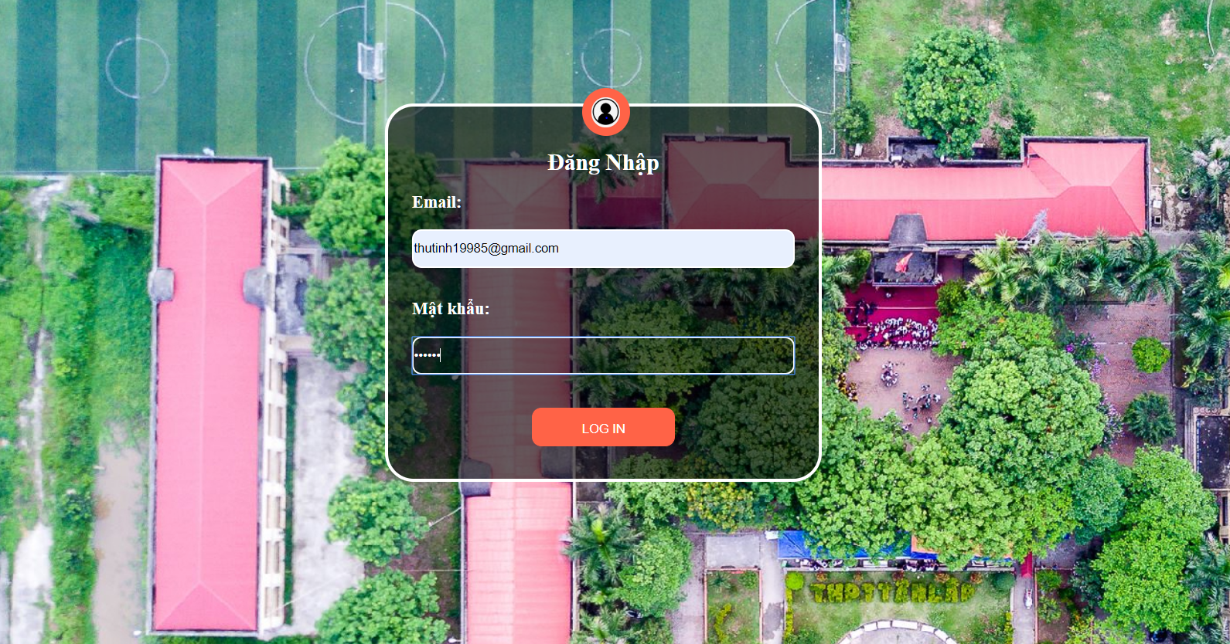

Hình 3.1 Giao diện đăng nhập admin

* *Quản lý giáo viên :*
* Trang giao diện quản lý thông tin giáo viên là nơi mà quản trị viên có thể thêm mới giáo viên vào danh sách giáo viên, sau đó nhấn nút “Thêm”. Kết quả thêm sẽ được hiển thị trong danh sách giáo viên.
* Quản trị viên cũng có thể sửa danh sách tại nút “Sửa”. Nếu muốn xóa giáo viên, quản trị viên chỉ cần bấm nút “Xóa” giáo viên sẽ biến mất.

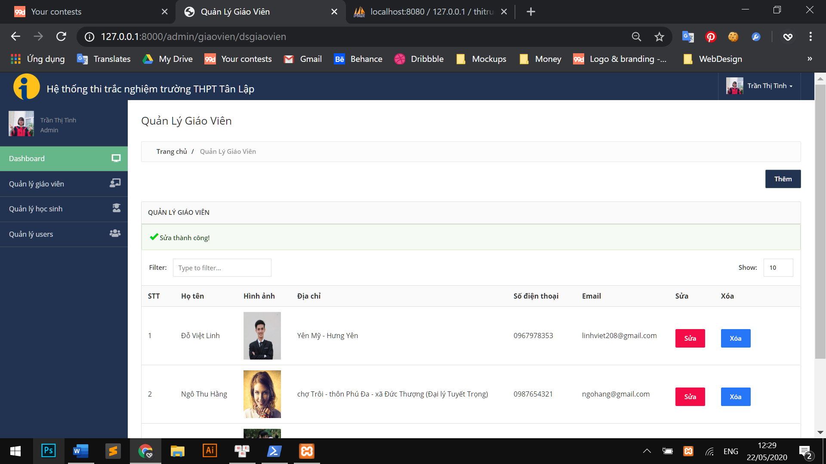

Hình 3.2 Giao diện quản lý giáo viên

* *Quản lý học sinh :*
* Trang giao diện quản lý thông tin học sinh là nơi mà quản trị viên có thể thêm mới học sinh vào danh sách học sinh, sau đó nhấn nút “Thêm”. Kết quả thêm sẽ được hiển thị trong danh sách học sinh.
* Quản trị viên cũng có thể sửa thông tin học sinh tại nút “Sửa”. Nếu muốn xóa học sinh, quản trị viên chỉ cần bấm nút “Xóa” học sinh sẽ biến mất.

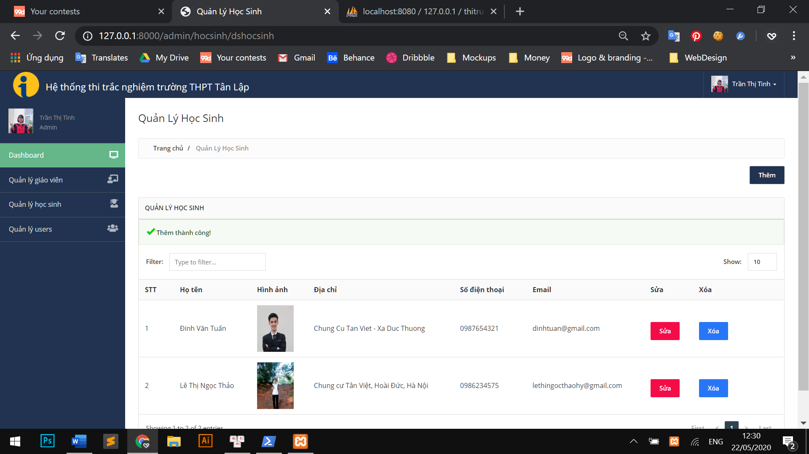

Hình 3.3 Giao diện quản lý học sinh

* *Quản lý người dùng :*
* Giao diện có 1 bảng danh sách người dùng và thông tin của mỗi người dùng trong hệ thống.
* Các thông tin được hiển thị bao gồm email, tên người dùng,,….
* Giao diện cho phép quản trị viên xóa bỏ người dùng nào đó, chỉ cần bấm vào nút “Xóa”, yêu cầu sẽ được thực hiện

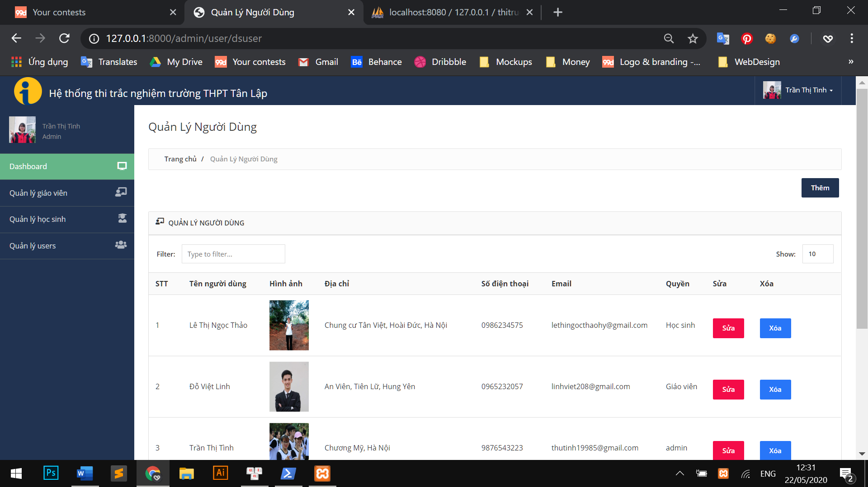

Hình 3.4 Giao diện quản lý người dùng

## 4.2.Giao diện dành cho người dùng

* Đây là trang chủ giao diện của website.

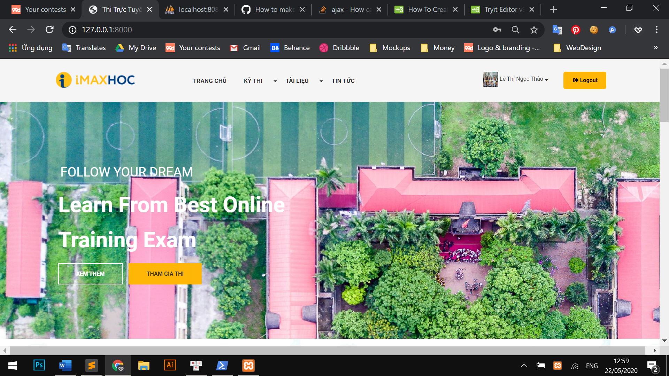

Hình 3.5 Giao diện trang chủ người sử dụng

* Tham gia thi
  + - Hiển thị các câu hỏi trong bộ đề mà học sinh sẽ làm bài thi.

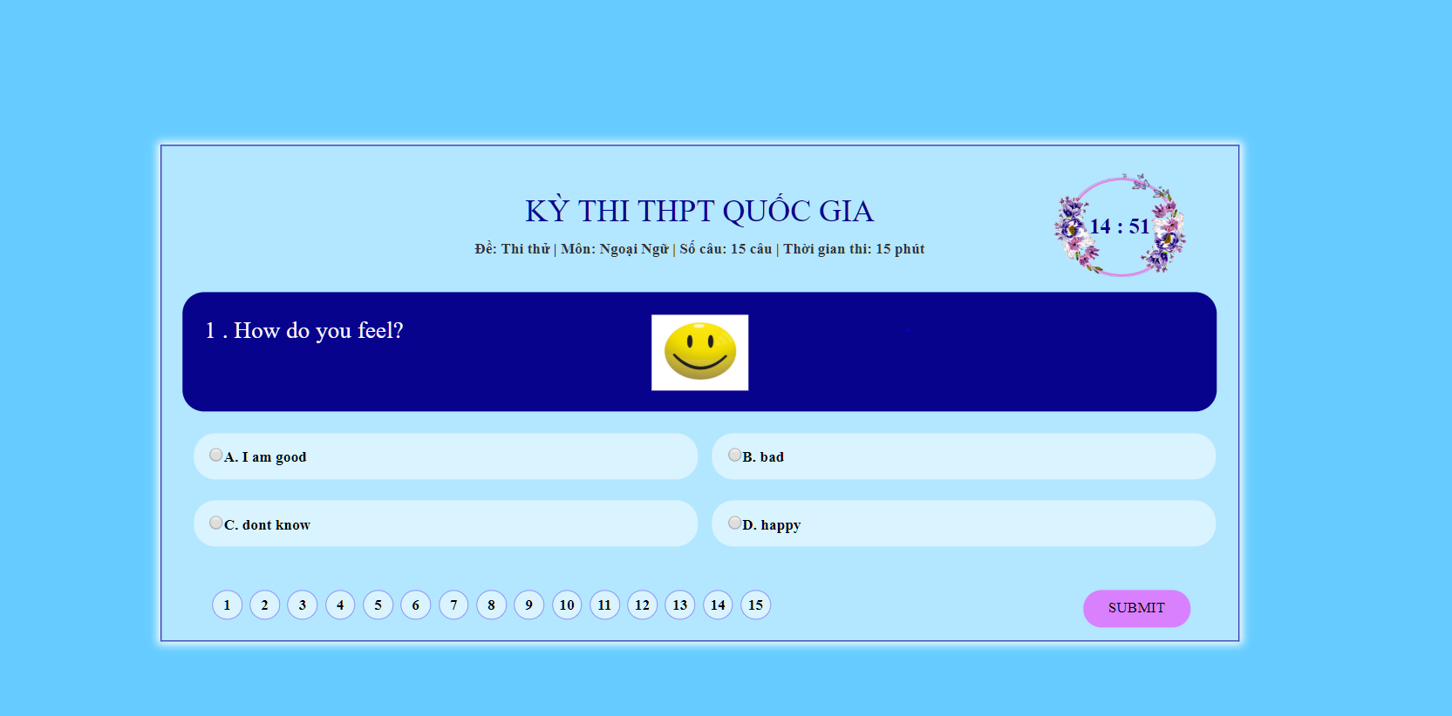

Hình 3.6 Giao diện tham gia thi

* Xem tài liệu
  + - Giao diện xem tài liệu gồm thông tin về môn học mà học sinh đã lựa chọn để hiển thị lên màn hình.

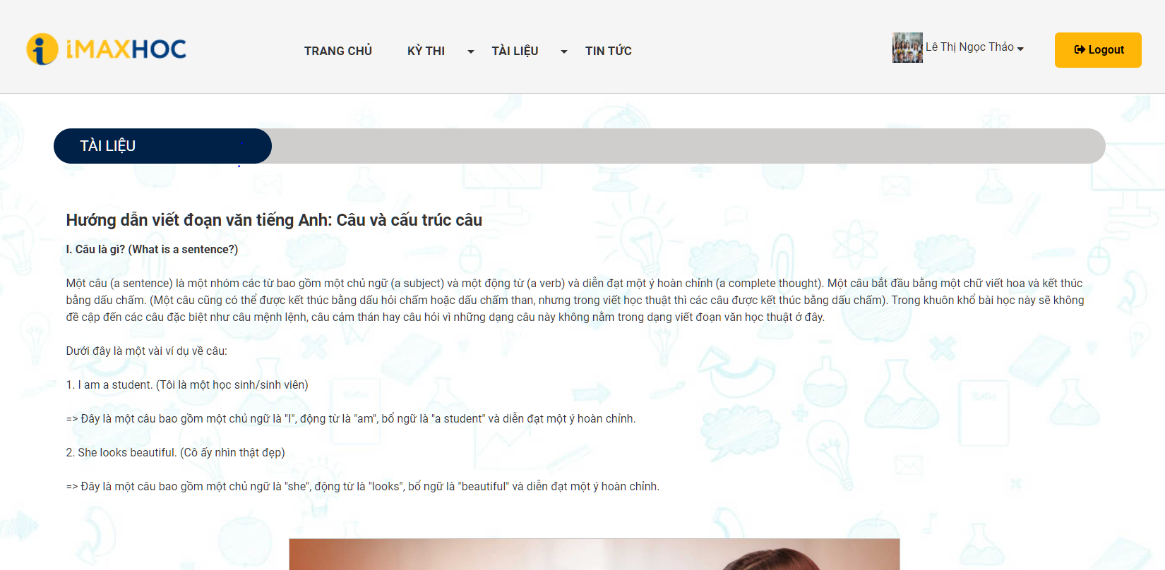

Hình 3.7 Giao diện xem tài liệu

* Viết bình luận
* Sau khi học sinh hoàn thành xong bài kiểm tra của mình có thể bày tỏ ý kiến của mình về đề thi, ví dụ như mức độ khó dễ của đề thi.

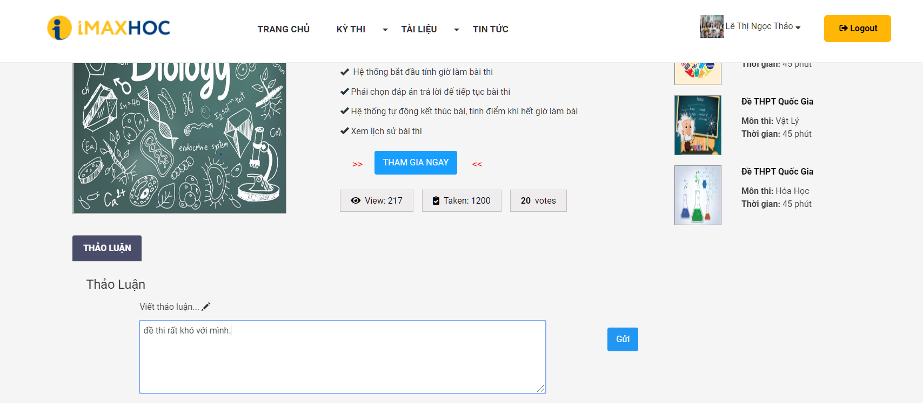

Hình 3.8 Giao diện viết bình luận

## 4.3.Giao diện dành cho giáo viên

* *Giao diện quản lý của giáo viên :*
* Trang giao diện quản lý của giáo viên

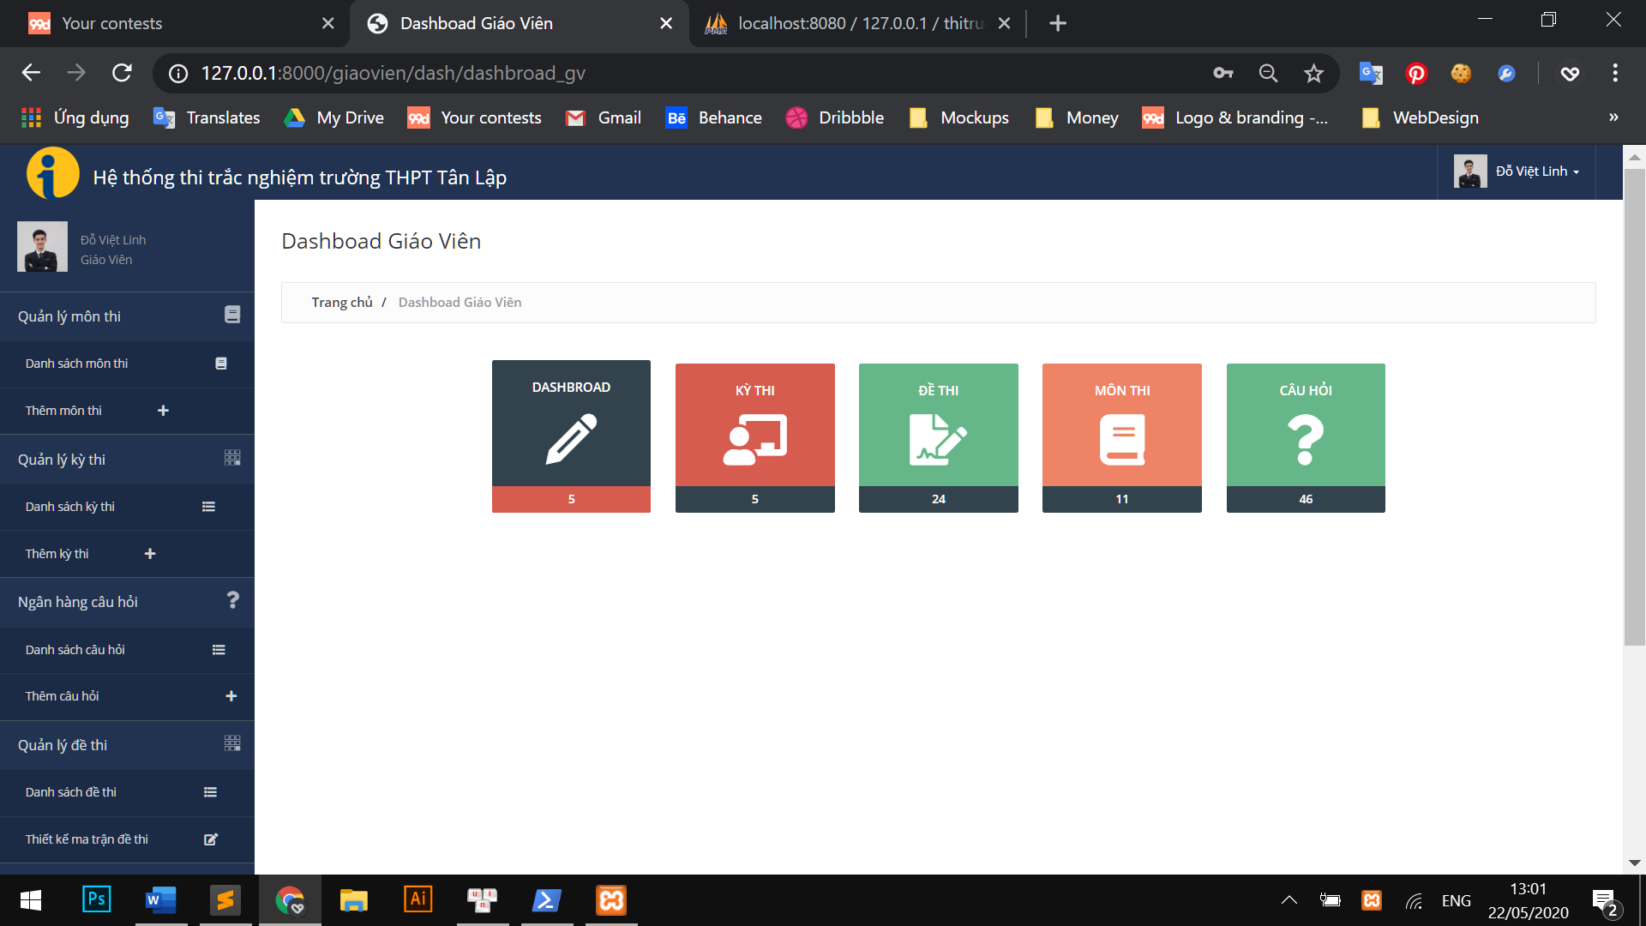

Hình 3.9 Giao diện quản lý của giáo viên

* *Quản lý môn thi :*
* Trang giao diện quản lý môn thi là nơi mà quản trị viên có thể thêm mới, sửa xóa môn thi.
* Tại giao diện thêm mới môn thi, quản trị viên cần điền đầy đủ thông tin vào các ô trống, sau đó bấm “Thêm”, nếu muốn hủy thêm mới chỉ cần bấm nút “Thoát”.
* Nếu muốn sửa, quản trị viên chỉ cần bấm nút “Sửa”, hệ thống sẽ chuyển sang giao diện sửa môn thi.
* Xóa môn thi tại nút “Xóa”, môn thi sẽ được xóa khỏi danh sách.

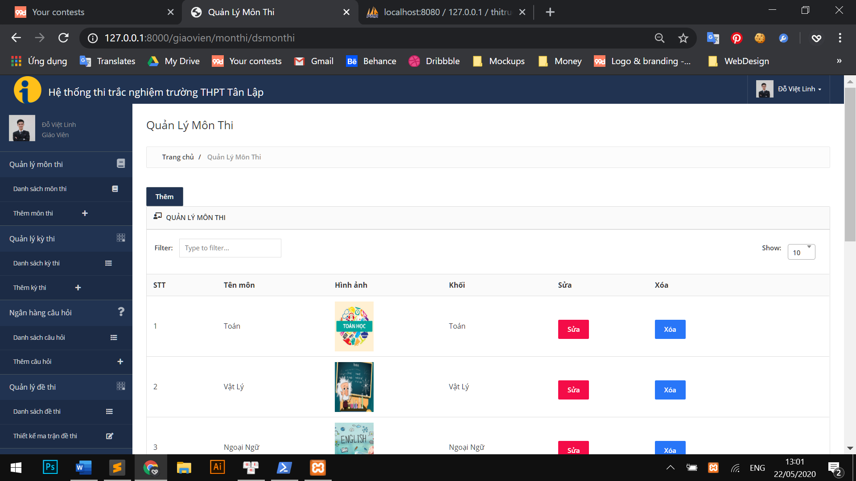

Hình 3.10 Giao diện quản lý môn thi

* *Quản lý ngân hàng câu hỏi :*
* Trang giao diện quản lý ngân hàng câu hỏi là nơi mà giáo viên có thể thêm mới, sửa xóa câu hỏi.
* Tại giao diện thêm mới câu hỏi, giáo viên cần điền đầy đủ thông tin vào các ô trống, sau đó bấm “Thêm”, nếu muốn hủy thêm mới chỉ cần bấm nút “Thoát”.
* Nếu muốn sửa, giáo viên chỉ cần bấm nút “Sửa”, hệ thống sẽ chuyển sang giao diện sửa câu hỏi.

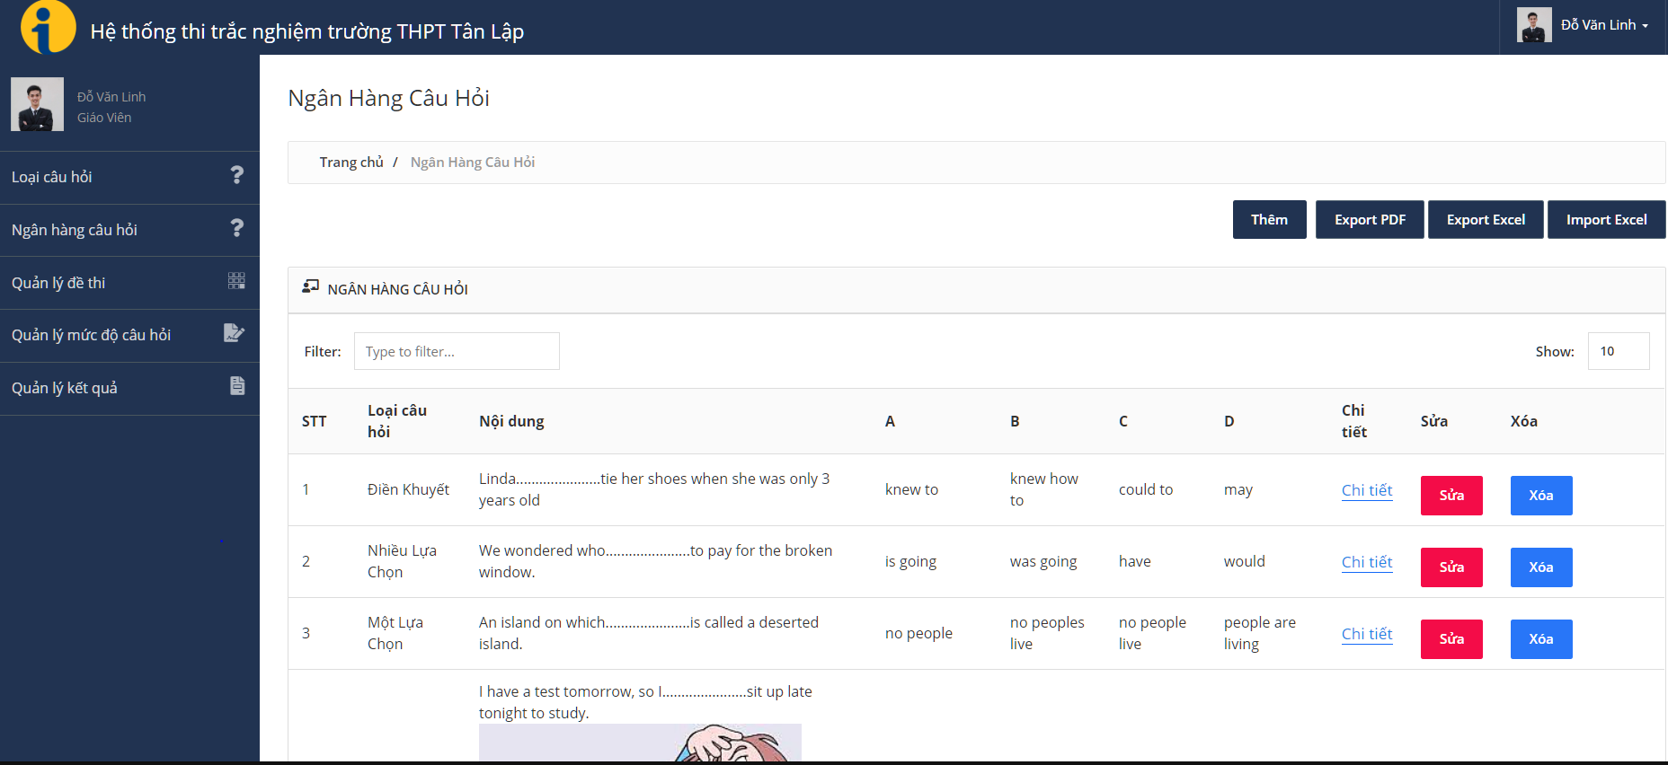

Hình 3.11 Giao diện quản lý ngân hàng câu hỏi

* *Quản lý kết quả :*
* Trang quản trị quản lý kết quả làm bài của học sinh, hiển thị các thông tin như: Tên môn, Điểm, Xếp loại của học sinh.

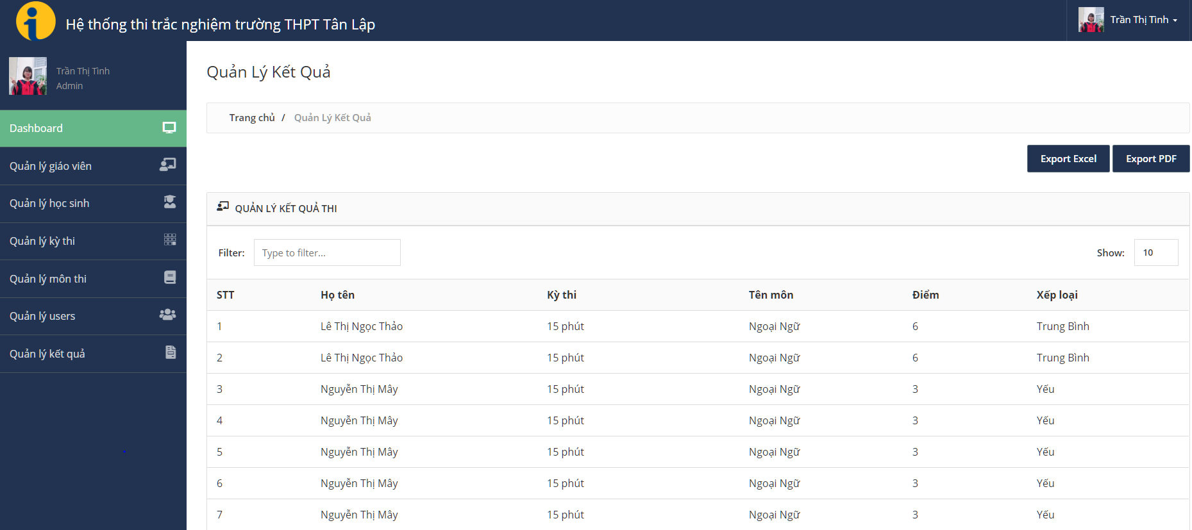

Hình 3.12 Giao diện quản lý kết quả

# CHƯƠNG 5. KẾT LUẬN

## 5.1.Đánh giá kết quả

Qua quá trình làm đồ án trong vòng 7 tuần, hệ thống hiện tại đã hoàn thành và đạt được một số kết quả sau:

* Xây dựng trang web ôn thi trắc nghiệm online với các chức năng theo như yêu cầu ban đầu. Đó là hiển thị đăng nhập, tham gia thi, xem tài liệu, viết bình luận, quản lý đề thi, quản lý môn thi, …
* Hệ thống được thiết kế tương đối rõ ràng và chi tiết, các usecase và các chức năng được giới thiệu, mô tả chi tiết và dễ hình dung.
* Hoàn thành thiết kế hệ thống: Phân tích usecase, hoàn thành thiết kế các biểu đồ lớp, biểu đồ trình tự, hoàn thành thiết kế giao diện.
* Tìm hiểu rõ các kiến thức về : PHP, framework Laravel và mô hình MVC.
* Các thiếu sót:
  + Cần áp dụng nhiều công nghệ hơn vào việc nhập dữ liệu tự động và export dữ liệu.

## 5.2.Hướng phát triển

Website ôn thi trắc nghiệm cho trường THPT Tân Lập trên nền framework Laravel và ngôn ngữ PHP là hệ thống có thể sử dụng lâu dài và có tính ứng dụng cao.

* Xây dựng được chức năng tư vấn ôn thi cho học sinh.
* Tiếp tục hoàn chỉnh giao diện cho thân thiện, dễ dàng sử dụng hơn.
* Xây dựng thêm chức năng tìm kiếm đề thi và tài liệu cho sinh viên.
* Xây dựng chức năng đánh giá mức độ hài lòng của học sinh.

**TÀI LIỆU THAM KHẢO**

1. Giáo trình Hệ quản trị cơ sở dữ liệu (Đỗ Ngọc Sơn, Phan Văn Viên, Nguyễn Phương Nga - Trường Đại học Công nghiệp Hà Nội – NXB Khoa học và Kĩ thuật)
2. Giáo trình Phân tích thiết kế hướng đối tượng (Vũ Thị Dương, Phùng Đức Hòa, Nguyễn Thị Hương Lan - Trường Đại học Công nghiệp Hà Nội – NXB Khoa học và Kĩ thuật)
3. <http://hoclaptrinhweb.org/lap-trinh/hoc-php/227-bai-1-gioi-thieu-ve-ngon-ngu-lap-trinh-php-va-huong-dan-cai-dat.html> 14:08 20/2/2020
4. https://vi.wikipedia.org/wiki/PHP 14:18 20/2/2020
5. http://webfaver.com/php-coding/laravel-5/tut-laravel-5-0-laravel-la-gi-gioi-thieu-laravel-framework.html 14:57 20/2/2020
6. [https://laravel.com/docs/5.8 15:06](https://laravel.com/docs/5.8%2015:06) 20/2/2020 20/2/2020
7. [https://en.wikipedia.org/wiki/Laravel 19:07](https://en.wikipedia.org/wiki/Laravel%2019:07) 27/2/2020

[https://getcomposer.org/doc/00-intro.md 20:08](https://getcomposer.org/doc/00-intro.md%2020:08) 27/2/2020